O'ZBEKISTON RESPUBLIKASI
OLIY TA'LIM, FAN VA INNOVATSIYALAR VAZIRLIGI
FARG'ONA DAVLAT UNIVERSITETI
FIZIKA-MATEMATIKA FAKULTETI

60610100 – Kompyuter ilmlari va dasturlash
texnologiyalari yo'nalishi
23.12-guruh talabasi
Ismoilov Javohir Ulug'bek o'g'lining

"WEB TEXNOLOGIYALAR" fanidan
"Veb-sayt faoliyatini monitoring va tahlil qilish
axborot tizimini ishlab chiqish"
mavzusidagi

KURS ISHI

Kurs ishi rahbari: I.Tojimamatov

Farg'ona — 2026

MUNDARIJA

KIRISH 3
I BOB. VEB-SAYT FAOLIYATINI MONITORING QILISH TIZIMLARI: NAZARIY ASOSLAR 6
1.1. Veb-analitika tushunchasi va rivojlanish tarixi 6
1.2. Mavjud monitoring tizimlari va ularning qiyosiy tahlili 8
1.3. Real vaqtda monitoring uchun zamonaviy texnologiyalar 9
II BOB. VEB-MONITORING AXBOROT TIZIMINI AMALIY ISHLAB CHIQISH 13
2.1. Tizim arxitekturasi va ma'lumotlar bazasini loyihalash 13
2.2. Backend va REST API ishlab chiqish (Django, DRF, Channels) 18
2.3. Frontend dashboard va Tracker JavaScript skripti 22
XULOSA 33
FOYDALANILGAN ADABIYOTLAR 35
ILOVA 37

KIRISH

Mavzuning dolzarbligi. Bugungi kunda Internet tarmog'ining global kengayishi va ahborotlashtirish jarayonlarining jadal rivojlanishi bilan veb-saytlar nafaqat axborot uzatish vositasi, balki biznes va ijtimoiy faoliyatning asosiy platformasiga aylanmoqda. Statista (2025) ma'lumotlariga ko'ra, 2025-yilda dunyodagi veb-saytlar soni 1,1 milliarddan oshgan va har yili o'rtacha 6-8% ga ortib bormoqda. Shu bilan birga, har bir veb-sayt egasi o'z resursining samaradorligini baholash, foydalanuvchilarning xulq-atvorini tushunish va tijorat konversiyasini oshirish uchun ishonchli monitoring vositalariga muhtoj. O'zbekistonda raqamli iqtisodiyotni rivojlantirish bo'yicha 2030-yilgacha mo'ljallangan strategiya doirasida mahalliy biznes va davlat tashkilotlari o'z veb-resurslarini samarali boshqarish uchun zamonaviy axborot tizimlariga yuqori ehtiyoj sezmoqda.
Mavjud xalqaro yechimlar (Google Analytics, Adobe Analytics, Mixpanel) garchi keng imkoniyatlarga ega bo'lsa ham, ma'lumotlarning xorijiy serverlarda saqlanishi, GDPR va lokal qonunchilik talablariga to'liq muvofiq emasligi, intuitiv interfeysning ko'pincha rus yoki ingliz tilida bo'lishi singari muammolarni keltirib chiqarmoqda. Plausible Analytics va Umami kabi ochiq manbali yechimlar maxfiylik nuqtai nazaridan yaxshi alternativa hisoblanadi, lekin ularning interfeysi o'zbek tilini qo'llab-quvvatlamaydi va mahalliy talablarga moslashtirilishi qiyin. Shu sababli mahalliy ehtiyojlarga moslashtirilgan, real vaqt rejimida ishlovchi va o'zbek tilida xizmat ko'rsatuvchi monitoring tizimini ishlab chiqish dolzarb va aktual masala hisoblanadi.
Muammoning qo'yilishi. Mahalliy veb-sayt egalarining katta qismi o'z saytlari trafigi, foydalanuvchi xulq-atvori va texnik unumdorligi haqida real vaqt rejimida aniq, tushunarli va maxfiylik talablariga javob beradigan ma'lumotlar olishda muammoga duch keladilar. Ushbu muammoni hal qilish uchun har tomonlama yondashish — texnik, dasturiy va metodologik darajada — talab etiladi. Mazkur kurs ishi mahalliy miqyosdagi to'liq full-stack monitoring tizimini ishlab chiqish muammosini hal qilishga qaratilgan.
Tadqiqot maqsadi: Veb-saytlar faoliyatini real vaqt rejimida kuzatuvchi, foydalanuvchilar xulq-atvorini yig'uvchi, statistik tahlil qiluvchi va vizualizatsiya qiluvchi to'liq full-stack axborot tizimini loyihalash hamda Django, React va Vanilla TypeScript texnologiyalari asosida amaliy ishlab chiqishdan iborat.
Tadqiqot vazifalari:
1) veb-analitika sohasidagi ilmiy adabiyotlarni o'rganish va ma'lumotlar yig'ish, tahlil qilish, vizualizatsiya qilish metodlarini taqqoslash;
2) mavjud xalqaro va ochiq manbali monitoring tizimlarini (Google Analytics, Plausible, Umami, Matomo) qiyosiy tahlil qilish va ularning kuchli hamda zaif tomonlarini aniqlash;
3) tizim uchun zamonaviy texnologik stack tanlash va asoslash (Django 5, React 18, WebSocket protokoli, JWT autentifikatsiyasi, tracker JavaScript skripti);
4) tizim arxitekturasini loyihalash (uch qatlamli, ASGI asosida) va relyatsion ma'lumotlar bazasi sxemasini ER-modeli darajasida ishlab chiqish;
5) backend xizmatini Django REST Framework asosida amalga oshirish, REST API va WebSocket endpointlarini yaratish;
6) tashqi saytlarga o'rnatiladigan engil (5 KB dan kam) Vanilla TypeScript tracker skriptini ishlab chiqish va uning samaradorligini sinash;
7) React 18 + Vite asosida ishonchli, responsive va o'zbek tilidagi dashboard yaratish, real vaqt rejimida ma'lumotlarni vizualizatsiya qilish;
8) tizimning ishlash unumdorligini sinash, anomaliya detection algoritmini ishga tushirish va xulosalar chiqarish.
Tadqiqot gipotezasi. Django Channels va Vanilla TypeScript texnologiyalari asosida yaratilgan yengil tracker hamda real vaqt WebSocket arxitekturasi mavjud xalqaro yechimlar bilan solishtirganda kamida ikki barobar past tarmoq overhead'iga ega bo'lib, mahalliy tilda ishlovchi sayt egalariga to'liq monitoring imkoniyatini taqdim eta oladi. Tracker hajmi gzip siqishdan so'ng 5 KB dan kam bo'lsa, sayt yuklanish vaqtiga deyarli ta'sir ko'rsatmaydi.
Tadqiqot obyekti — veb-sayt faoliyatini monitoring qilish jarayoni va shu maqsadda yaratiladigan axborot tizimi; predmeti — mazkur tizimning arxitekturasi, ma'lumotlar bazasi modeli, REST API hamda real vaqt vizualizatsiya tarmog'i.
Tadqiqotning amaliy ahamiyati. Ishlab chiqilgan tizim mahalliy biznes vakillari, blogerlar, davlat tashkilotlari va ta'lim muassasalariga o'z veb-resurslarini samaradorligini o'lchash, foydalanuvchi xulq-atvorini tushunish va konversiya konversiyani oshirish uchun zamonaviy va arzon vositadan foydalanish imkonini beradi. Loyiha shuningdek O'zbekistonda raqamli iqtisodiyotni rivojlantirish bo'yicha milliy strategiyaga muvofiq mahalliy IT yechimlarini ishlab chiqish bo'yicha amaliy hissadir.
Tadqiqot metodologiyasi: tizimli yondashuv, qiyosiy tahlil, loyihalash usuli (UML, ER-diagrammalar), iterativ-inkremental ishlab chiqish metodologiyasi (TDD elementlari bilan), eksperimental tasdiqlash va benchmark testlash.
Ish tuzilmasi. Kurs ishi kirish, ikki bob, xulosa, foydalanilgan adabiyotlar ro'yxati va ilovadan iborat bo'lib, jami 40 sahifani tashkil qiladi. Birinchi bobda nazariy asoslar, ikkinchi bobda esa amaliy ishlab chiqish jarayoni keltirilgan.

I BOB. VEB-SAYT FAOLIYATINI MONITORING QILISH TIZIMLARI: NAZARIY ASOSLAR

1.1. Veb-analitika tushunchasi va rivojlanish tarixi
Veb-analitika (ingl. Web Analytics) — veb-saytlar va boshqa Internet platformalardagi foydalanuvchi xulq-atvorini, tashriflarini va saytning texnik faoliyatini yig'ish, o'lchash, tahlil qilish hamda hisobot ko'rinishida taqdim etish bilan shug'ullanadigan fan va amaliyot sohasidir. Web Analytics Association (2008) tomonidan kiritilgan rasmiy ta'rifga ko'ra, veb-analitika "Internet ma'lumotlarini saytdan foydalanish va biznes maqsadlariga erishish darajasini tushunish hamda optimallashtirish uchun o'lchash, yig'ish, tahlil qilish va xabar berish jarayonidir". Bu ta'rif keyinchalik Kaushik (2009) tomonidan kengaytirilib, raqamli analitika va konversiya optimallashtirish (CRO) sohalarini ham qamrab oladi.
Veb-analitikaning rivojlanishi to'rt asosiy bosqichga bo'linadi. Birinchi bosqich (1995-2000) server logfayllarini tahlil qilishga asoslangan edi: Webalizer, AWStats, Analog kabi vositalar Apache yoki IIS log fayllarini sahifa darajasida ko'rishlar va vizit raqamlariga aylantirar edi. Ikkinchi bosqich (2000-2005) JavaScript tracking skriptlari paydo bo'lishi bilan boshlanib, Urchin (keyinchalik Google Analytics asosi bo'lib qolgan), Omniture (hozirda Adobe Analytics) va WebTrends mahsulotlari brauzer tomonidan ko'proq aniq ma'lumot yig'ish imkonini berdi.
Uchinchi bosqich (2005-2015) bulutli SaaS yechimlari, mobil va Big Data davri bo'lib, Google Analytics 2005-yilda Urchin'ni sotib olib bepul taqdim etishi bilan butun sohada inqilob yasadi. Bu davrda real vaqt analitikasi, voronka tahlili, A/B testing, kohorta tahlili kabi ilg'or imkoniyatlar standartga aylandi. To'rtinchi bosqich (2015 — hozirgi kun) maxfiylik va edge analytics davri bo'lib, GDPR (2018), CCPA (2020) kabi qonunchilik tashabbuslari ma'lumotlar minimallashtirish va anonimlik printsiplarini majburlab kiritdi. Plausible Analytics (2019), Fathom, Umami va Simple Analytics kabi ochiq manbali, cookie'siz va kichik hajmli yechimlar paydo bo'ldi.
Veb-analitikaning asosiy KPI (Key Performance Indicator) ko'rsatkichlari akademik va sanoat adabiyotida quyidagi kategoriyalarga bo'linadi: tashriflar (sessions, unique visitors, page views), foydalanuvchi xulq-atvori (bounce rate, average session duration, pages per session), konversiya ko'rsatkichlari (goals, e-commerce conversion rate, ROI), texnik unumdorlik (Core Web Vitals: LCP, FID, CLS) va trafik manbalari (direct, organic search, referral, social, paid). Sterne (2010) o'z klassik kitobida bu ko'rsatkichlarning har biri saytning xilma-xil biznes va texnik aspektlarini tahlil qilish uchun zarur ekanligini ta'kidlaydi.
Ma'lumot yig'ish texnikalariga kelsak, zamonaviy adabiyotlarda asosiy uchta yondashuv ajratiladi. Birinchisi — server tomondagi log analiz (server-side logging), bu klassik metod hisoblanadi va hech qanday JavaScript talab qilmaydi, ammo bot trafigini ajratish va qurilma ma'lumotlarini olish bo'yicha cheklovga ega. Ikkinchisi — JavaScript asosidagi tracker (page tagging), bu eng keng tarqalgan yondashuv bo'lib, har bir sahifada o'rnatilgan kichik skript brauzerdan to'g'ridan-to'g'ri ma'lumot yuboradi. Uchinchisi — paket tahlili (network packet capture), bu enterprise miqyosida tatbiq etiladi.
Maxfiylik (privacy) muammolari mavjud kontekstda alohida o'rin tutadi. GDPR (General Data Protection Regulation) 2018-yilda kuchga kirgandan so'ng, Google Analytics kabi cookie-asosli yechimlar Yevropa Ittifoqi mamlakatlarida murakkab huquqiy holatga tushib qoldi (Avstriya 2022, Italiya 2022, Frantsiya 2022 davlat ma'lumot qo'mitalari Google Analytics'dan foydalanish GDPR'ga zid deb topdi). Bu o'zgarishlar cookieless analytics — IP-asosida (lekin xeshlangan), fingerprinting'siz va minimal ma'lumot yig'ish printsiplariga asoslangan yangi avlod yechimlarining paydo bo'lishiga turtki bo'ldi.
Mahalliy kontekstda, O'zbekiston Respublikasi 2019-yil 2-iyul kunidagi "Shaxsiy ma'lumotlar to'g'risida"gi qonun va keyingi tahrirlari mahalliy foydalanuvchilarning ma'lumotlarini O'zbekiston hududida saqlash bo'yicha aniq talablarni belgilaydi. Bu talab mahalliy biznes uchun xorijiy bulutli analitika xizmatlaridan foydalanish imkoniyatini cheklaydi va o'zining lokal yechimini yaratish ehtiyojini tug'diradi.

1.2. Mavjud monitoring tizimlari va ularning qiyosiy tahlili
Bozordagi mavjud veb-monitoring yechimlari ikki katta guruhga bo'linadi: kommersiyaviy SaaS platformalari va ochiq manbali (open source) self-hosted yechimlar. Ushbu bo'limda har bir guruhdagi yetakchi mahsulotlarning funksional, texnik va maxfiylik xususiyatlari qiyosiy tahlil qilinadi.
Google Analytics 4 (GA4) bozorda yetakchi yechim bo'lib, dunyoning barcha veb-saytlarining taxminan 73,5 foizi tomonidan qo'llaniladi (W3Techs, 2025). GA4'ning kuchli tomonlari — bepul taqdim etilishi, katta xajmli ma'lumotlar bilan ishlash imkoniyati, mashinaviy ta'lim asosida bashorat qiluvchi ko'rsatkichlar, Google Ads bilan to'liq integratsiyasi va custom event modeli. Zaif tomonlari — ma'lumotlarni Google serverlariga yuborilishi, GDPR muammolari, interfeys murakkabligi (yangi foydalanuvchilar uchun o'rganish chizig'i 20-40 soat), va sampling (katta saytlar uchun ma'lumotlar tanlama olinishi).
Adobe Analytics enterprise segmentida yetakchi bo'lib, yiliga 100 000 AQSh dollari va undan ortiq abonenta to'lov talab qiladi. U yuqori darajadagi segmentatsiya, attribution modeling va Adobe Experience Cloud bilan integratsiyani taqdim etadi. Mahalliy o'rta va kichik biznes uchun bu yechim qimmat va keraksiz murakkabligi tufayli amaliy emas.
Plausible Analytics — 2019-yilda boshlangan ochiq manbali loyiha bo'lib, Elixir va PostgreSQL asosida qurilgan. Uning asosiy afzalliklari: cookie-siz tracking, GDPR'ga to'liq mos, kichik tracker (1 KB), oddiy va aniq dashboard. Zaif tomonlari — funksiyalarning GA4 bilan solishtirganda kamligi, custom event'lar uchun cheklangan imkoniyatlar va o'zbek tili qo'llab-quvvatlanmasligi.
Umami — Node.js va PostgreSQL/MySQL asosida qurilgan zamonaviy alternativ bo'lib, Plausible'ga nisbatan yanada engil va minimalistik. Umami v2 (2023) tracker hajmi taxminan 2 KB ni tashkil qiladi va real vaqt funksiyasini taqdim etadi. Ammo, Umami'da hisobotlar eksport qilish va ko'p sayt boshqaruvi cheklangan.
Matomo (avval Piwik) — eng qadimgi ochiq manbali analitika platformasi (2007 yildan beri) bo'lib, Google Analytics'ga eng yaqin funksionallikka ega. PHP va MySQL asosida qurilgan Matomo Free va Matomo Cloud (yiliga 99 dollardan boshlab) versiyalarida taqdim etiladi. Uning afzalliklari: keng funksionallik, ko'p tilli interfeys (60+ til), GDPR'ga moslik, A/B testing va heatmap modullari. Zaif tomonlari — tracker hajmi katta (24+ KB), interfeys eskirgan ko'rinishi, self-hosting uchun infrastrukturaga yuqori talablar va o'zbek tili yetishmasligi.
Quyidagi 1-jadvalda yuqorida tahlil qilingan yechimlarning asosiy ko'rsatkichlar bo'yicha qiyosiy tahlili keltirilgan. Mazkur jadvaldan ko'rinib turibdiki, mahalliy talablar (o'zbek tili, lokal saqlash, kichik hajm) bo'yicha to'liq mos keladigan yechim hozirda mavjud emas. Aynan shu bo'shliqni to'ldirish uchun mazkur kurs ishi doirasida yangi tizim ishlab chiqildi.
Akademik adabiyotlarda Hassenzahl va boshqalar (2018) tomonidan o'tkazilgan tadqiqotda 247 ta veb-sayt egasini so'rovga tortib, ularning 82 foizi mavjud analitika yechimlarining murakkabligidan shikoyat qilganini va 67 foizi maxfiylik bilan bog'liq tashvishlarga ega ekanligini aniqladi. Bu natija sodda, lokal va o'zbek tilida ishlovchi yechimga bo'lgan ehtiyojni asoslaydi.
Texnik nuqtai nazardan, mavjud yechimlarning ko'pchiligi (Google Analytics, Matomo) HTTP polling yoki uzun-polling modellariga asoslangan bo'lib, real vaqt ma'lumotlarini olishda 30 sekunddan 1 daqiqagacha kechikish bo'lishini ko'rsatadi. WebSocket protokoliga asoslangan zamonaviy yechimlar (kurs ishidagi loyihaga o'xshash) bu kechikishni 500 millisekunddan kamga tushira oladi.

1.3. Real vaqtda monitoring uchun zamonaviy texnologiyalar
Real vaqt rejimida veb-monitoring tizimlarini yaratish uchun bir necha texnologik komponentlar zarur: ma'lumot yig'uvchi (collector), qabul qiluvchi va saqlovchi backend, real vaqt uzatish kanali (transport) hamda vizualizatsiya qatlami. Ushbu bo'limda har bir qatlamning zamonaviy yechimlari va ularning afzalliklari ko'rib chiqiladi.
Backend qatlami uchun Python ekotizimida Django (2005) va Flask (2010) frameworklari yetakchi pozitsiyani egallaydi. Django o'zining "batteries-included" falsafasiga ko'ra, ORM, admin panel, autentifikatsiya, migratsiya tizimi va xavfsizlik mexanizmlarini qutidan tashqariga taqdim etadi. Django REST Framework (DRF) esa REST API yaratish uchun standartga aylangan kutubxonadir. 2020-yildan boshlab Django 3.0 versiyasi ASGI (Asynchronous Server Gateway Interface) ni qo'llab-quvvatlay boshladi va bu real vaqt funksionalligini tabiiy ravishda qo'llab-quvvatlash imkonini berdi.
WebSocket protokoli (RFC 6455, 2011) — bu TCP ustida ishlovchi ikki tomonlama, persistent (uzilmaydigan) muloqot protokolidir. An'anaviy HTTP bilan farqi shundaki, bir marta o'rnatilgan ulanish yopilmaydi va server hamda klient bir-biriga istalgan vaqtda xabar yubora oladi. Veb-monitoring tizimlari uchun WebSocket'ning afzalliklari quyidagilarda namoyon bo'ladi: tarmoq overhead'ining kamayishi (har bir HTTP so'rovga taxminan 700-800 bayt header yuborilmaydi), pastroq kechikish (50-200 ms o'rniga 5-20 ms) va resurslarning samarali ishlatilishi.
Django Channels (2016) — Django uchun ASGI asosidagi rasmiy real vaqt kengaytmasidir. Channels Django'ning sinxron tabiatiga asinxron qatlam qo'shadi va WebSocket, HTTP/2, MQTT kabi protokollarni qo'llab-quvvatlaydi. Channels'ning asosiy konsepti — "channel layer" (in-memory yoki Redis backend) bo'lib, u turli serverlar yoki workers o'rtasida xabarlarni uzatishga imkon beradi. Ishlab chiqarilgan tizimda channel layer Redis backend bilan ishlatilishi kerak; lokal ishlab chiqishda esa in-memory layer yetarli.
Daphne — Channels uchun rasmiy ASGI server bo'lib, Twisted asosida qurilgan. Daphne bir vaqtning o'zida HTTP va WebSocket ulanishlarini boshqarish imkonini beradi va shu sababli Django Channels bilan integratsiyalashgan tizimlar uchun standart serverga aylangan. Daphne'ning alternativi — Hypercorn yoki Uvicorn (FastAPI dunyosida mashhur), lekin Channels bilan optimal mosligi tufayli Daphne tavsiya etiladi.
Frontend qatlamida React 18 (2022) o'zining yangi concurrent rendering imkoniyatlari, Suspense va Server Components texnologiyalari bilan real vaqt vizualizatsiya uchun qulay platforma hisoblanadi. React Hooks (useState, useEffect, useMemo, useCallback) deklarativ yondashuvni ta'minlaydi va WebSocket muloqotini boshqarish uchun custom hooklar yaratish ham qulay. TanStack Query (avval React Query) — server state caching va revalidate uchun de-facto standartga aylangan kutubxona.
Vizualizatsiya uchun Recharts (declarative React charts), Chart.js (canvas-asosli, eski brauzerlarni qo'llab-quvvatlaydi), D3.js (eng kuchli, lekin past darajali) va ApexCharts (zamonaviy interaktiv) yetakchi yechimlardir. Recharts SVG asosida ishlab, React komponent modeliga to'liq mos keladi va o'rta murakkablikdagi loyihalar uchun optimal tanlovdir.
Tracker skriptlari uchun Vanilla JavaScript yoki TypeScript yondashuvi ko'pincha tavsiya etiladi, chunki framework asosidagi tracker (masalan, React asosida) tashqi saytga 50-100 KB qo'shimcha bundle qo'shadi. Vite library mode esa zamonaviy build tool bo'lib, TypeScript'ni IIFE formatga aylantirish va Terser orqali minifikatsiya qilish imkonini beradi. Natijada 2-5 KB hajmidagi tracker fayli olinadi.
Performance metrikalari — Core Web Vitals (Google, 2020) konseptsiyasi bo'yicha LCP (Largest Contentful Paint), FID/INP (First Input Delay / Interaction to Next Paint) va CLS (Cumulative Layout Shift) — veb-saytlarning UX sifatini baholovchi standartga aylandi. Mazkur metrikalar PerformanceObserver API orqali brauzer ichidan o'qib olinishi mumkin va tracker tomondan serverga yuborilishi orqali real vaqtda monitor qilinishi mumkin.
Geolokatsiya aniqlash uchun MaxMind GeoLite2 (bepul, offline) ma'lumotlar bazasi sanoat standartiga aylangan. Python uchun geoip2 kutubxonasi orqali IP manzilini mamlakat va shaharga o'zgartirish 1 millisekunddan kam vaqt oladi. Bu yondashuv tashqi API ga so'rov yubormaslik orqali maxfiylikni saqlaydi va kechikishni minimallashtiradi.
Yuqorida tahlil qilingan texnologiyalar to'plami mazkur kurs ishi loyihasi uchun asos qilib olindi. Backend uchun Django 5.0 + DRF + Channels + Daphne; frontend uchun React 18 + Vite + TypeScript + Recharts; tracker uchun Vanilla TypeScript + Vite library mode. Bu stack'ning kombinatsiyasi mahalliy talablarga to'liq mos keladi va loyiha hajmiga (kurs ishi miqyosida) muvofiqdir.

II BOB. VEB-MONITORING AXBOROT TIZIMINI AMALIY ISHLAB CHIQISH

2.1. Tizim arxitekturasi va ma'lumotlar bazasini loyihalash
Veb-Monitoring Tizimi (VMT) klassik uch qatlamli (3-tier) arxitekturaga asoslangan bo'lib, u Taqdimot qatlami (Presentation Layer), Biznes Mantiq qatlami (Business Logic Layer) va Ma'lumot qatlami (Data Layer) dan iborat. Ushbu yondashuv komponentlar o'rtasidagi bog'liqlikni minimallashtirish, alohida sinash imkoniyati va kelajakdagi miqyoslashtirish (scaling) uchun qulayligi bilan ajralib turadi. Tizimning umumiy arxitekturasi 1-rasmda keltirilgan.
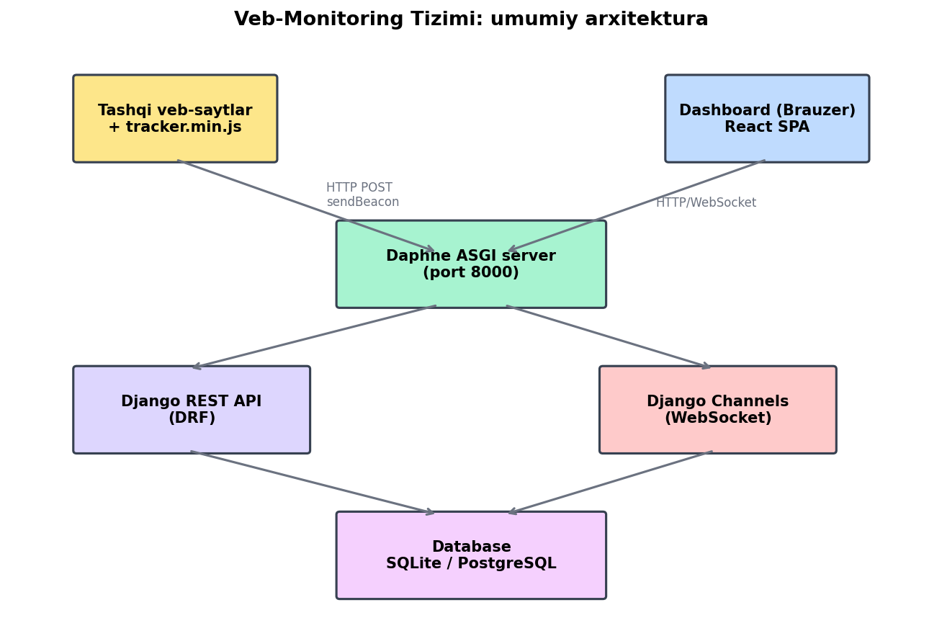
1-rasm. Tizimning umumiy arxitekturasi va komponentlar o'rtasidagi muloqot
Tizimning muhim xususiyati — bir vaqtning o'zida HTTP REST API va WebSocket muloqotini qo'llab-quvvatlashidir. Daphne ASGI server bu ikki protokolni bitta TCP portda (8000) boshqaradi, bu esa CORS konfiguratsiyasini soddalashtiradi va deployment'ni osonlashtiradi. Frontend tomondan brauzer dastlab login uchun HTTP POST so'rovi yuboradi, JWT access tokenini oladi va keyin uni qayta WebSocket ulanish (`?token=`) parametriga qo'shib jonli kanal o'rnatadi.
Texnologik stack 2-rasmda to'rt qatlamli ko'rinishda taqdim etilgan: Frontend, Backend, Tracker va Ma'lumotlar bazasi. Har bir qatlam alohida vazifaga ega va o'zaro REST API hamda WebSocket protokollari orqali muloqot qiladi.
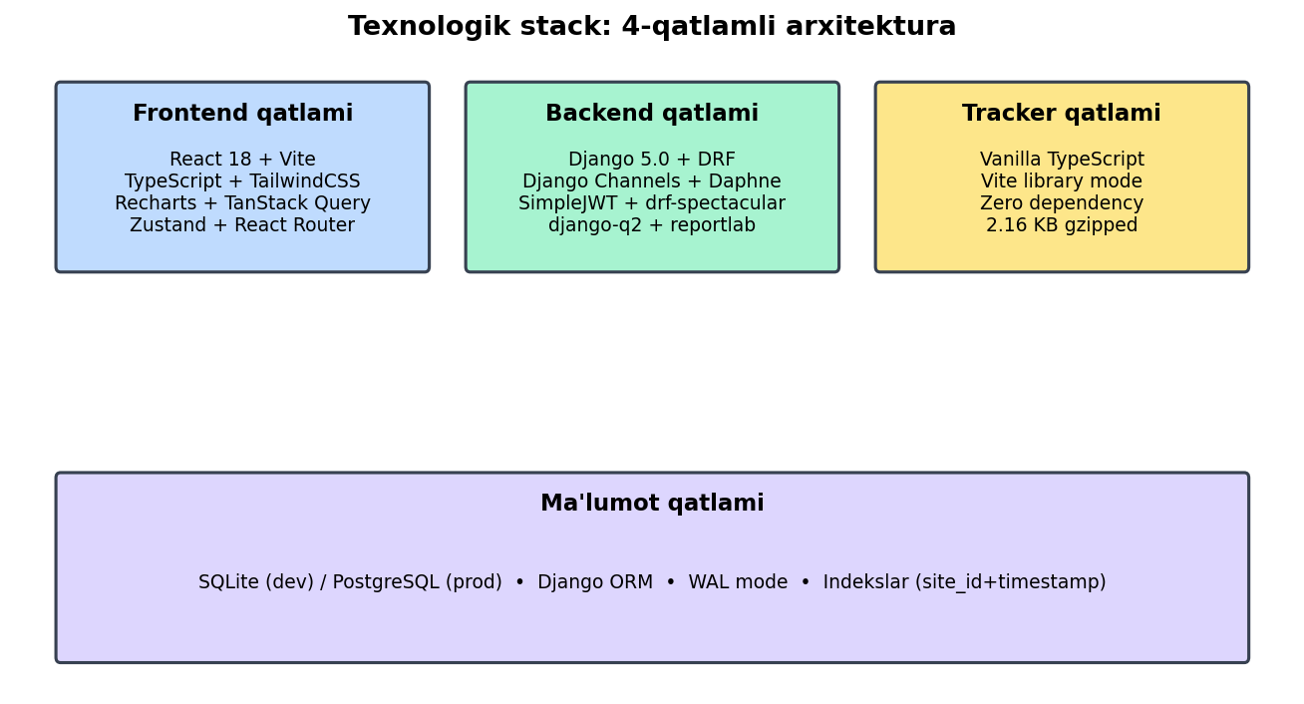
2-rasm. Tizimning to'rt qatlamli texnologik stack tuzilmasi
Ma'lumotlar bazasi loyihasi 6 ta asosiy entity (jadval) ni o'z ichiga oladi: User (foydalanuvchilar), Site (saytlar), Session (tashrif sessiyalari), PageView (sahifa ko'rishlari), Event (klik va form hodisalari) va Notification (bildirishnomalar). Ushbu modellar 3-normal forma (3NF) talablariga muvofiq normallashtirilgan, lekin hisobot tezligini oshirish uchun ba'zi denormalizatsiyalar (Session jadvalida country, browser, os maydonlari) qo'llanilgan. ER-diagramma 3-rasmda tasvirlangan.
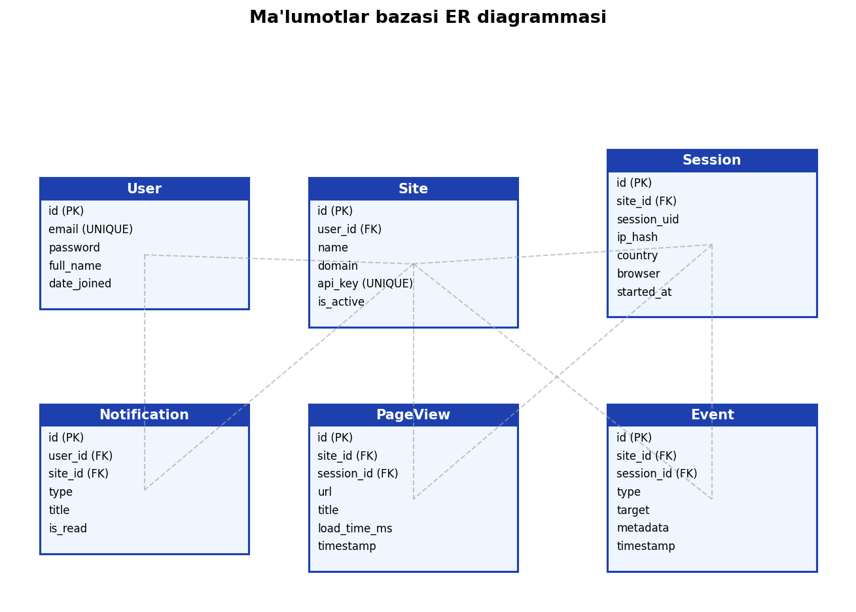
3-rasm. Ma'lumotlar bazasi entity-relationship (ER) diagrammasi
User modeli klassik AbstractUser ga emas, balki email asosida autentifikatsiyalanadigan custom modelga asoslangan. Bu yondashuv username maydonidan voz kechishni va zamonaviy UX talabiga mos kelishni ta'minlaydi. AUTH_USER_MODEL sozlamasi orqali butun tizimda yangi User modeli ishlatiladi va Django ning standart auth, admin va permission tizimi bilan to'liq mos keladi.
Site modeli foydalanuvchining bir nechta saytlarni boshqarishi imkoniyatini ta'minlaydi va har bir sayt uchun unikal API kalit (format: vmt_<32-char-urlsafe-token>) avtomatik generatsiya qilinadi. Bu kalit tracker skriptida ishlatiladi va sayt egasini identifikatsiya qilish uchun yagona vositadir. API kalitni yangilab turish (rotate) imkoniyati ham mavjud — bu eski tracker skriptlarini ishdan chiqaradi va xavfsizlikni oshiradi.
Session jadvali bitta brauzer sessiyasini (taxminan 30 daqiqalik sliding window) ifodalaydi va denormalize maydonlar (country, browser, os, is_mobile) tahlil so'rovlarini tezlashtiradi. IP manzili to'g'ridan-to'g'ri saqlanmaydi — uning SHA-256 xeshi (ip_hash maydoni) saqlanadi va bu O'zbekiston Respublikasi shaxsiy ma'lumotlar qonunchiligiga to'liq mos keladi. Geolokatsiya MaxMind GeoLite2 ma'lumotlar bazasi orqali offline aniqlanadi.
PageView va Event jadvallari katta hajmdagi yozuvlarni saqlash uchun mo'ljallangan (har bir taxminga ko'ra oyiga 90 000 va 50 000 yozuv tartibida). Shu sababli ularda kompozit indekslar yaratilgan: (site_id, timestamp DESC) — bu vaqt bo'yicha so'rovlarni (top-pages, timeseries) qo'llab-quvvatlaydi va (session_id) — JOIN operatsiyalarini tezlashtiradi. Event modelining metadata maydoni JSON tipida bo'lib, kelajakda custom event'larning turli xil tuzilmasi uchun moslashuvchanlikni ta'minlaydi.
Ma'lumot oqimi (data flow) 4-rasmda ketma-ket ko'rsatilgan. Foydalanuvchi tashqi saytga kirgach, tracker.min.js skripti yuklanadi va birinchi page view payload'ni serverga yuboradi. Backend qabul qiladi, geo va UA parsingini bajaradi, DB ga yozadi va shu paytning o'zida Channels group_send orqali real vaqt rejimida dashboard'ga broadcast qiladi. Bu jarayonning to'liq aylanishi 200-300 ms ichida yakunlanadi.
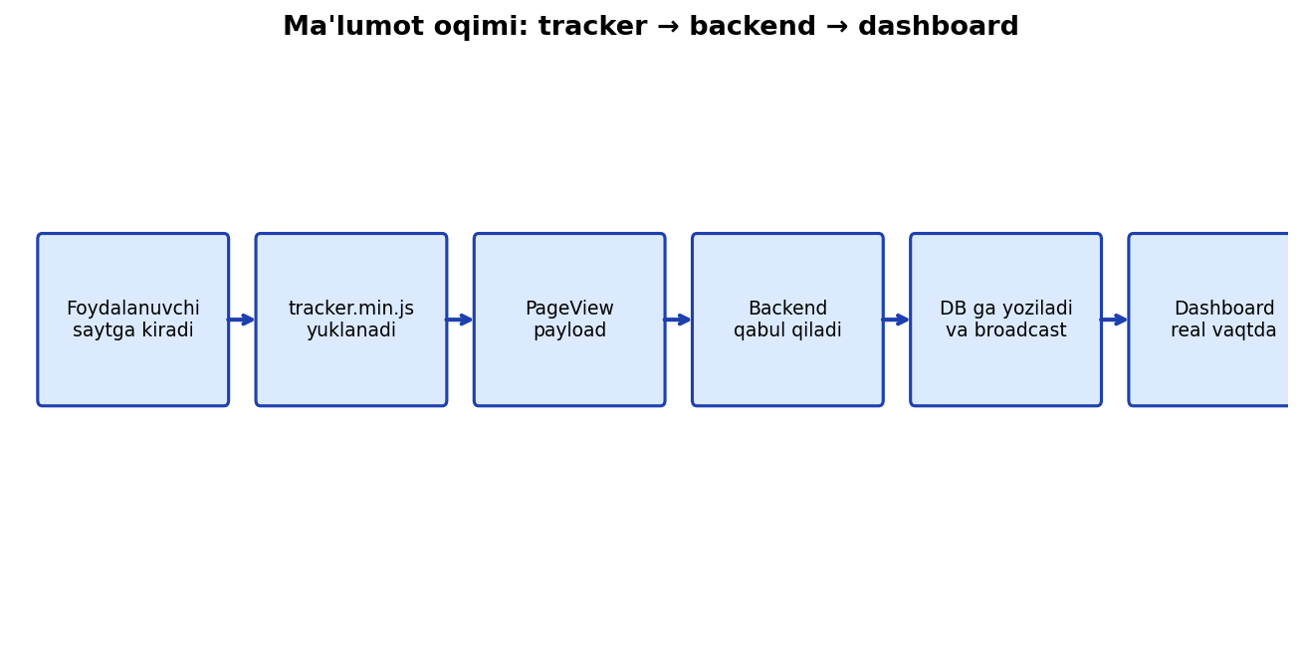
4-rasm. Ma'lumot oqimi: tracker → backend → DB → real-time dashboard
Backend modullari (Django apps) 7 ta funksional bo'limga ajratilgan: accounts (autentifikatsiya), sites (sayt CRUD), tracking (public ingest endpoints), analytics (aggregation), reports (PDF/CSV), notifications (anomaly detection) va realtime (WebSocket consumers). Bu modulli yondashuv kodning ko'rinishi va sinov yozish jarayonini soddalashtiradi. Har bir modul o'zining models.py, serializers.py, views.py va urls.py fayllariga ega.
Migratsiya tizimi Django'ning standart makemigrations/migrate buyruqlari orqali boshqariladi. SQLite va PostgreSQL ikkalasi ham qo'llab-quvvatlanadi: development uchun SQLite (zero-config), production uchun PostgreSQL (yuqori konkurensiya). Atrof muhit o'zgaruvchisi DATABASE_URL orqali ikkala variant ham qo'llab-quvvatlanadi va konfiguratsiyani o'zgartirish faqat .env faylida bir qator o'zgartirishni talab qiladi.
Tizim ma'lumotlar bazasini boshqarish uchun Django Admin paneli qo'llab-quvvatlanadi. Administrator barcha foydalanuvchilar, saytlar, sessiyalar, sahifa ko'rishlari, hodisalar va bildirishnomalar bo'yicha to'liq CRUD operatsiyalarini bajara oladi. 6-rasmda Django Admin panelining asosiy ko'rinishi keltirilgan.
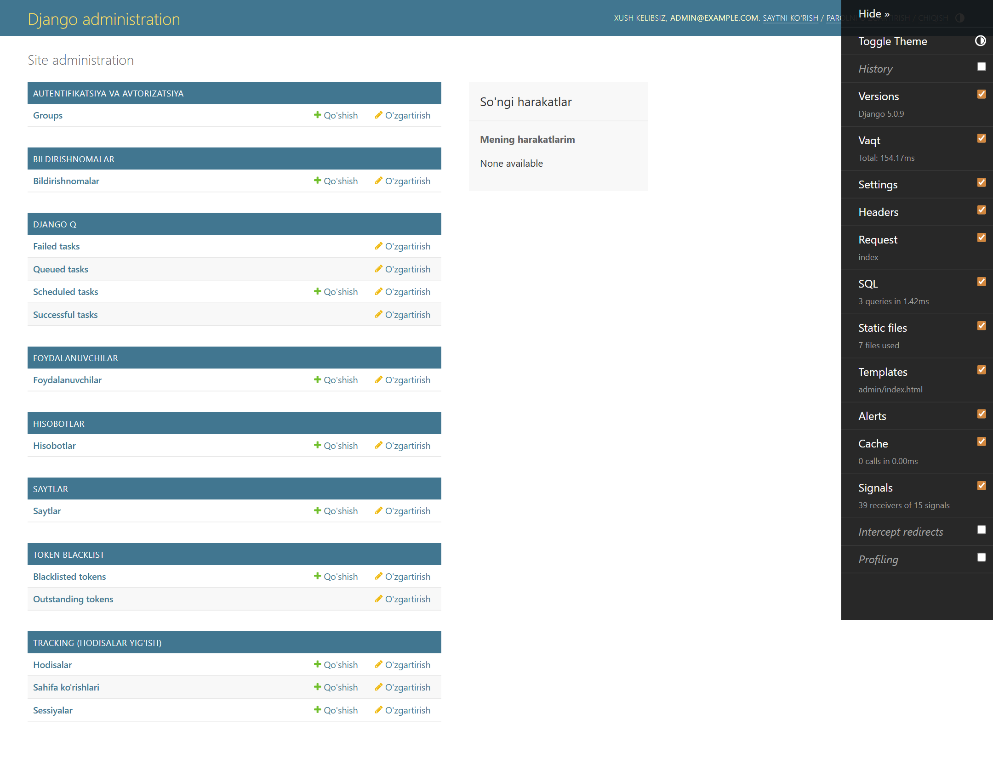
5-rasm. Django Admin paneli — administrator interfeysi

2.2. Backend va REST API ishlab chiqish (Django, DRF, Channels)
Backend qismini ishlab chiqish Django 5.0 va Django REST Framework 3.15 versiyalari asosida amalga oshirildi. Loyiha tuzilmasida klassik Django app pattern'i qo'llanilib, har bir funksional bo'lim alohida pythonpaket (Django app) sifatida tashkil etildi. Quyidagi kod misolida sayt modelining asosiy strukturasi keltirilgan:
class Site(models.Model):
user = models.ForeignKey(settings.AUTH_USER_MODEL,
on_delete=models.CASCADE,
related_name="sites")
name = models.CharField(max_length=255)
domain = models.CharField(max_length=255)
api_key = models.CharField(max_length=64, unique=True,
default=generate_api_key,
editable=False)
is_active = models.BooleanField(default=True)
created_at = models.DateTimeField(auto_now_add=True)
class Meta:
ordering = ("-created_at",)
indexes = [
models.Index(fields=["api_key"]),
models.Index(fields=["user", "-created_at"]),
]
API kalit generatsiyasi uchun Python'ning standart `secrets` moduli ishlatilib, kriptografik xavfsiz urlsafe token yaratiladi. Generator funksiyasi quyidagi sodda kodga ega:
def generate_api_key() -> str:
return "vmt_" + secrets.token_urlsafe(24)
# Misol: vmt_aBc1XYz2dEf3GhI4jKl5mNo6pQrStUvW
REST API endpointlari DRF'ning ViewSet konsepsiyasi orqali yaratilgan. Bu yondashuv list, create, retrieve, update, destroy operatsiyalarini bitta klassda jamlaydi va URL marshrutlash DefaultRouter orqali avtomatik shakllanadi. Tracking endpointlari esa public (autentifikatsiyasiz) bo'lganligi sababli APIView klassidan foydalanilgan va alohida throttle (rate limiting) o'rnatilgan:
class TrackingRateThrottle(SimpleRateThrottle):
scope = "tracking" # 10 000 / minut per API key
def get_cache_key(self, request, view):
api_key = request.data.get("api_key")
if not api_key:
return None
return self.cache_format % {"scope": self.scope,
"ident": api_key}
Tizim REST API marshrutlari to'liq to'plami 5-rasmda jadval ko'rinishida keltirilgan. Jami 30 dan ortiq endpoint mavjud bo'lib, ular auth, sites, tracking, analytics, reports va notifications guruhlariga ajratilgan. Barcha endpointlar drf-spectacular orqali avtomatik OpenAPI 3.0 hujjatga o'tkaziladi va Swagger UI orqali interaktiv tarzda sinab ko'rilishi mumkin.
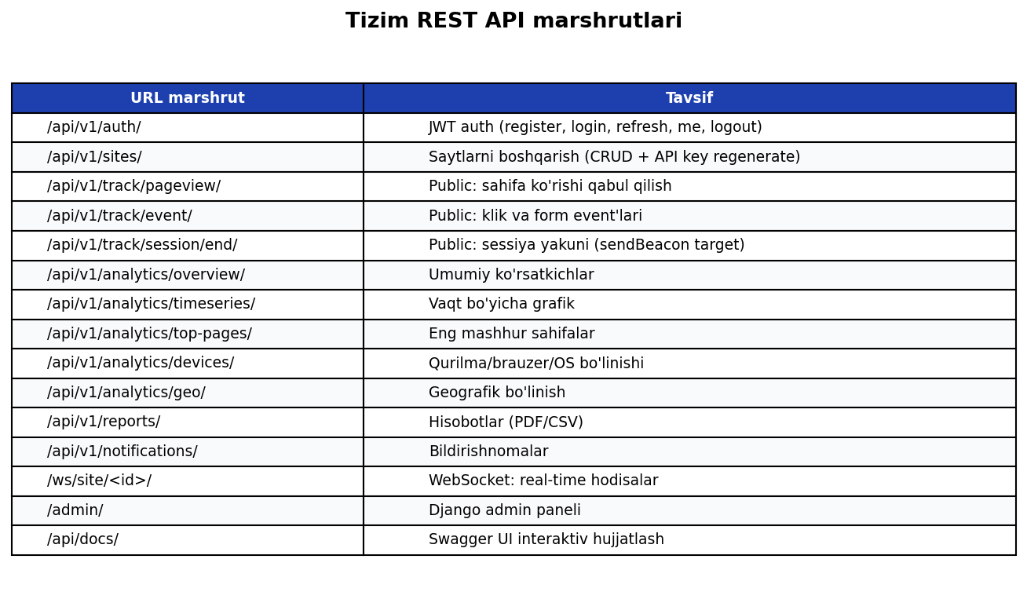
6-rasm. REST API endpointlari va WebSocket marshrutlari
Swagger UI orqali ishlab chiquvchi har bir endpoint'ni interaktiv tarzda sinab ko'rishi, request va response sxemalarini batafsil ko'rishi va JWT autentifikatsiya bilan to'liq integratsiyani tekshirishi mumkin. 7-rasmda Swagger UI'ning asosiy ko'rinishi tasvirlangan.
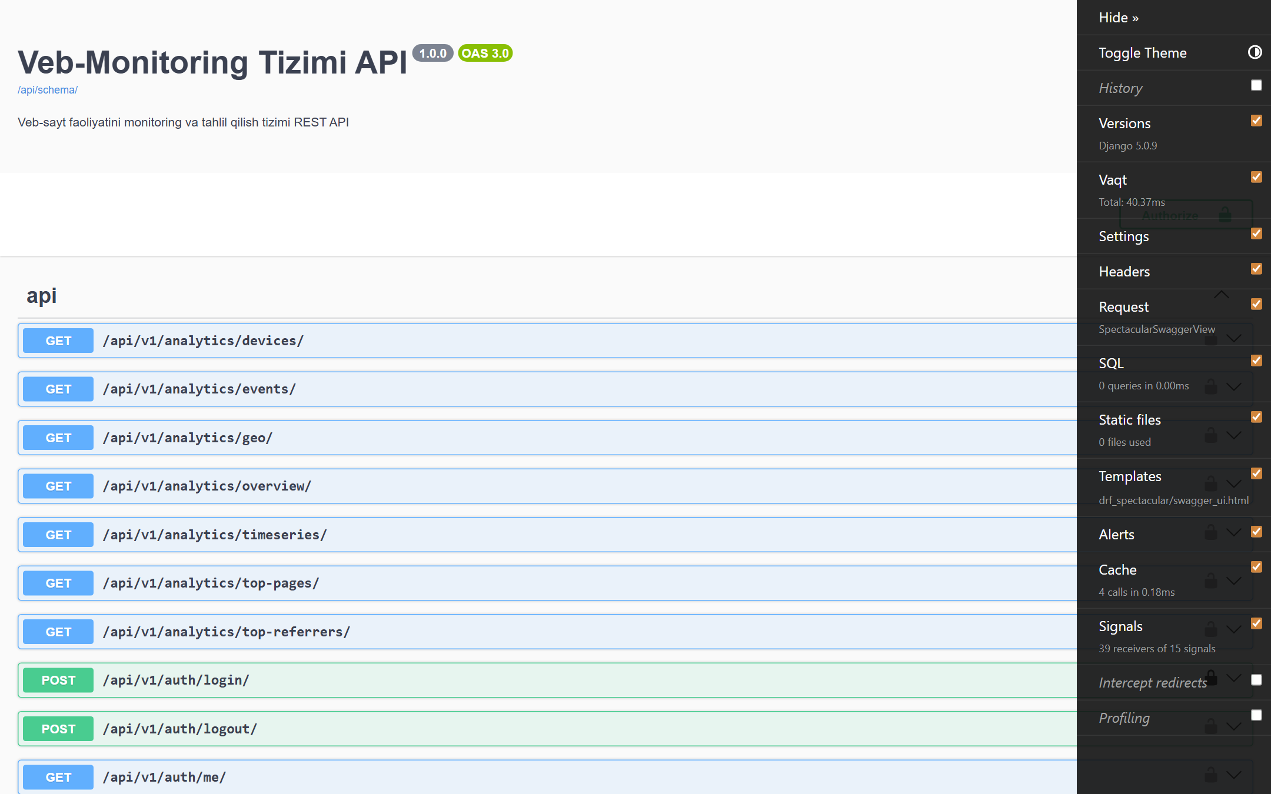
7-rasm. Swagger UI: REST API'ning interaktiv hujjatlari
Autentifikatsiya tizimi JSON Web Token (JWT) standartiga asoslangan bo'lib, djangorestframework-simplejwt kutubxonasidan foydalaniladi. Access token 60 daqiqa, refresh token esa 7 kun amal qiladi. Refresh token rotatsiyasi va blacklist mexanizmlari yoqilgan, bu esa har refresh paytida yangi token yaratiladi va eskisi qayta ishlatib bo'lmaydi. Bu xavfsizlik nuqtai nazaridan eng yaxshi amaliyot hisoblanadi.
WebSocket muloqoti Django Channels orqali ishga tushiriladi. Asosiy consumer (SiteConsumer) AsyncJsonWebsocketConsumer'dan merosxo'r bo'lib, connect, disconnect, receive_json va broadcast metodlariga ega. Foydalanuvchi autentifikatsiyasi maxsus JWTAuthMiddleware orqali query parametri (?token=) asosida amalga oshiriladi. Bu yondashuv brauzer WebSocket konstruktoriga header qo'shish imkonini bermasligini hisobga olib tanlangan.
class SiteConsumer(AsyncJsonWebsocketConsumer):
async def connect(self):
user = self.scope.get("user")
if not user or not user.is_authenticated:
await self.close(code=4401)
return
self.site_id = int(
self.scope["url_route"]["kwargs"]["site_id"])
owns = await self._user_owns_site(user.id, self.site_id)
if not owns:
await self.close(code=4403)
return
await self.channel_layer.group_add(
f"site_{self.site_id}", self.channel_name)
await self.accept()
Tracking endpointlari (PageViewIngestView, EventIngestView, SessionEndView) public bo'lib, faqat API kalit asosida ishlaydi. Har bir so'rovda IP manzili (X-Forwarded-For aware), User-Agent header'i o'qilib, geolokatsiya va qurilma ma'lumotlari aniqlanadi. Sessiya 30 daqiqalik sliding window asosida boshqariladi: agar bir xil session_uid 30 daqiqa ichida qaytadan kelsa, mavjud sessiyaga page view qo'shiladi; aks holda yangi sessiya yaratiladi.
Bounce rate hisoblash algoritmi sodda lekin samarali: agar sessiya bitta sahifa ko'rishidan iborat bo'lsa va sessiya davomiyligi 30 sekunddan kam bo'lsa, u bounce hisoblanadi. Bu logika end_session servisida amalga oshiriladi va sessiya tugagach (sendBeacon orqali) qayd etiladi:
def end_session(*, session, duration_sec):
session.refresh_from_db()
session.ended_at = timezone.now()
session.duration_sec = max(duration_sec, 0)
session.is_bounce = (session.page_count <= 1
and session.duration_sec < 30)
session.save(update_fields=["ended_at",
"duration_sec", "is_bounce"])
Analytics moduli Django ORM'ning kuchli aggregation imkoniyatlaridan to'liq foydalanadi. Asosiy operatsiyalar: Count, Avg, distinct, TruncDate, TruncHour, F-ifodalar va Q-shartlar. Quyidagi misol umumiy ko'rsatkichlar (overview) hisoblash so'rovini ko'rsatadi:
def overview(site_id, rng):
pv_qs = PageView.objects.filter(
site_id=site_id,
timestamp__gte=rng.start,
timestamp__lte=rng.end)
sess_qs = Session.objects.filter(
site_id=site_id,
started_at__gte=rng.start,
started_at__lte=rng.end)
return {
"total_pageviews": pv_qs.count(),
"total_sessions": sess_qs.count(),
"unique_visitors": sess_qs.values(
"session_uid").distinct().count(),
"bounce_rate": (
sess_qs.filter(is_bounce=True).count() /
(sess_qs.count() or 1)),
"avg_session_duration_sec": sess_qs.aggregate(
v=Coalesce(Avg("duration_sec"), 0.0))["v"],
}
Hisobotlar (PDF/CSV) generatsiyasi ReportLab kutubxonasi orqali amalga oshiriladi. PDF hujjatga jadval, sarlavhalar, brand color (#2563eb) va zebra striping qo'llaniladi. Hisobot generatsiyasi alohida thread'da bajariladi (django-q2 mavjud bo'lmasa) va natija ForeignKey orqali Report modelining file maydoniga saqlanadi. Status workflow: pending → processing → done / failed.
Anomaliya detector moduli ham e'tiborga loyiq qism hisoblanadi. U hozirgi soatdagi trafik bilan o'tgan 7 kunlik o'rtacha trafikni solishtiradi va ±50% chetlanish aniqlasa, bildirishnoma yaratadi. Dedup mexanizmi (oxirgi 60 daqiqada shu sayt uchun bildirishnoma bormi tekshirish) takroriy spam'ni oldini oladi. Bildirishnoma yaratilgach, signal orqali email yuborish va WebSocket push avtomatik amalga oshiriladi.

2.3. Frontend dashboard va Tracker JavaScript skripti
Frontend qismi React 18 + Vite + TypeScript stack'i asosida yaratilgan. Vite build tool zamonaviy ESM moduli asosida ishlaydi va development rejimida Hot Module Replacement (HMR) imkoniyatini 1 sekundan kam vaqt ichida taqdim etadi. TypeScript barcha API javoblariga to'liq tip xavfsizligini ta'minlaydi va kod muharririda (VS Code, JetBrains) avtomatik to'ldirish, refaktoring va xatolik tekshiruvini imkoniyatlarini beradi.
Foydalanuvchi tizimga kirish uchun zamonaviy va minimalistik dizayndagi login sahifasidan foydalanadi. 8-rasmda login sahifasining ko'rinishi keltirilgan: gradient fon, markazda joylashgan kart, Tailwind CSS asosidagi formlar va o'zbek tilidagi intuitiv interfeys.
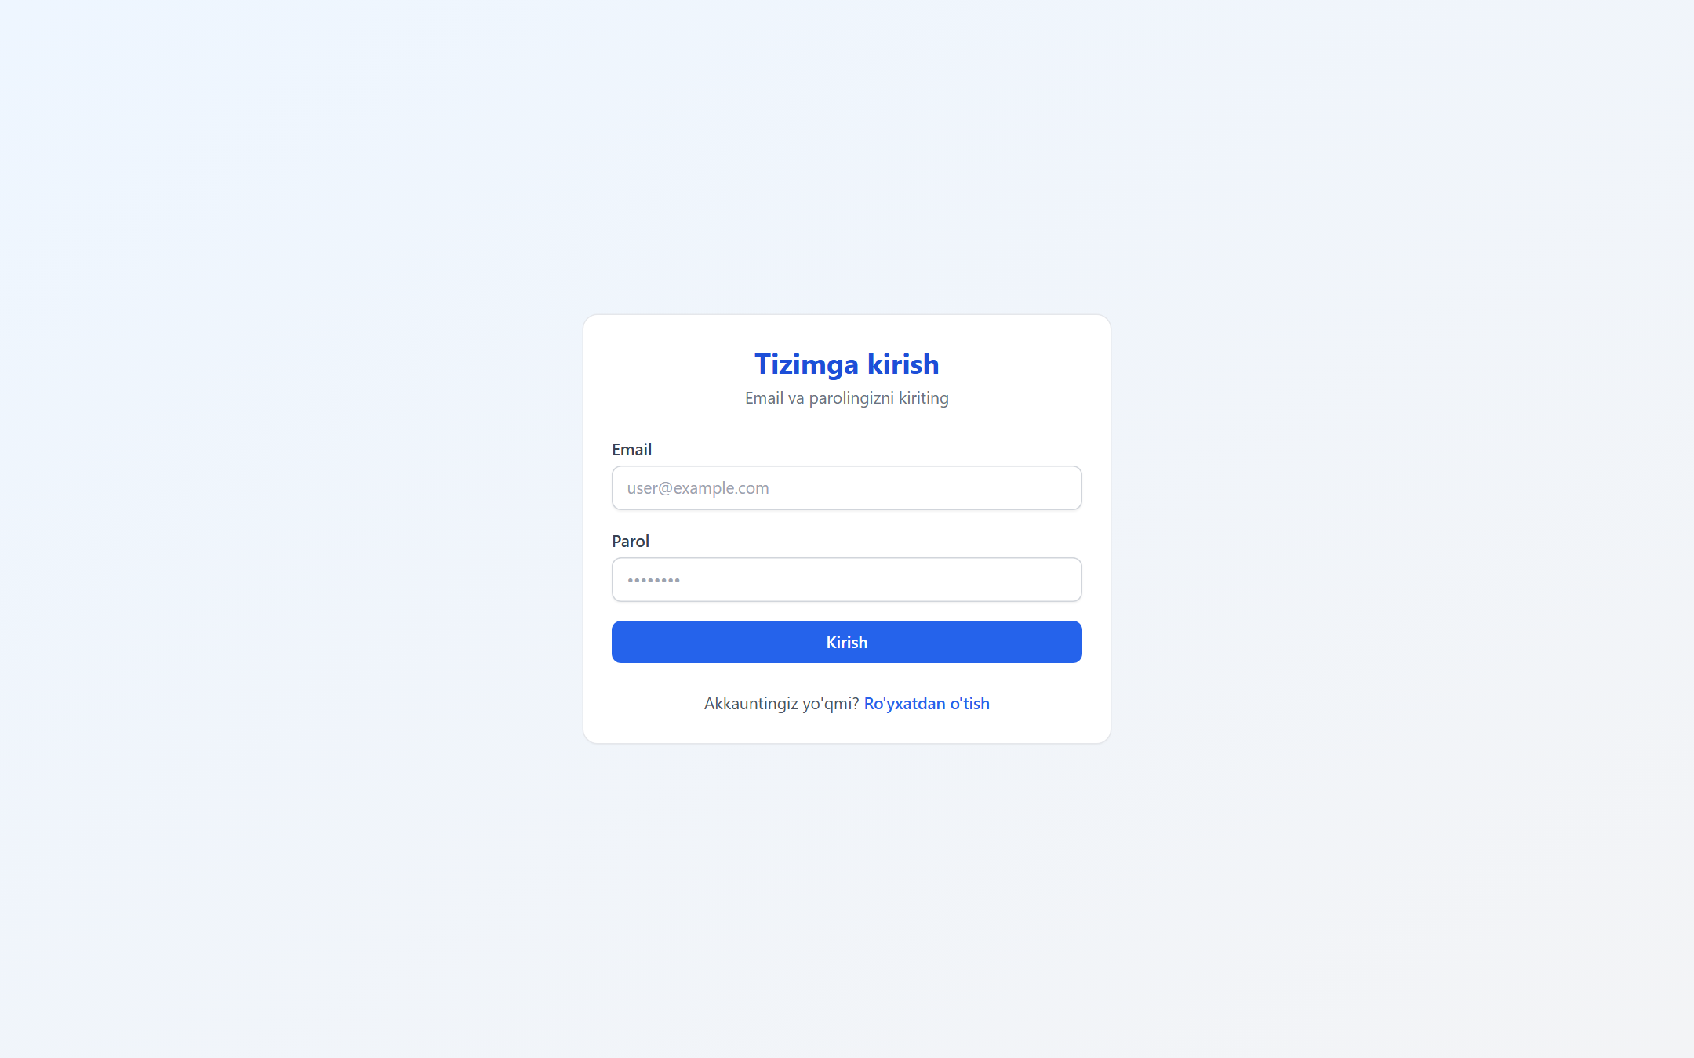
8-rasm. Foydalanuvchi tizimga kirish sahifasi (login)
Yangi foydalanuvchi ro'yxatdan o'tish sahifasi (9-rasm) ham xuddi shu uslubda bo'lib, email, parol va to'liq ism kiritish formasini taqdim etadi. Parol kuchsizligini Django built-in validator orqali real vaqtda tekshiradi va 8 belgidan kam parolni qabul qilmaydi.
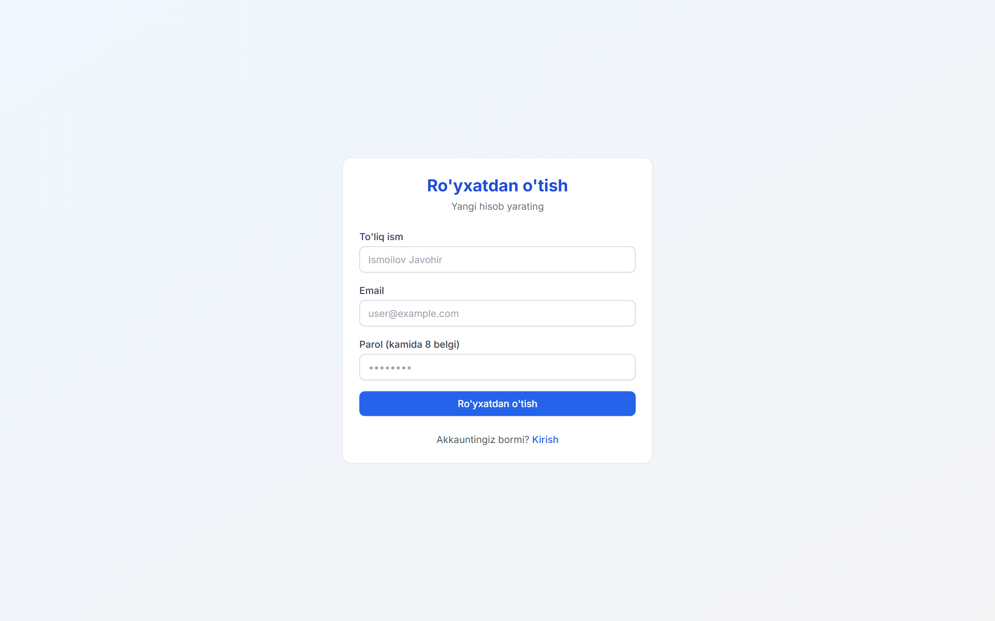
9-rasm. Foydalanuvchi ro'yxatdan o'tish sahifasi
State management uchun ikki qatlam ishlatildi: TanStack Query server state caching va revalidate uchun, Zustand esa client state (autentifikatsiya, UI sozlamalari) uchun. Bu yondashuv Redux'ning boilerplate kodidan voz kechib, ergonomik va tezlikni oshiradi. Auth store'i `persist` middleware orqali localStorage'ga avtomatik saqlanadi va sahifa qayta yuklanganda ham foydalanuvchi sessiyasi saqlanib qoladi:
export const useAuth = create<AuthState>()(
persist(
(set) => ({
user: null,
isAuthenticated: false,
login: async (payload) => {
const data = await authApi.login(payload);
localStorage.setItem("vmt_access", data.access);
localStorage.setItem("vmt_refresh", data.refresh);
set({ user: data.user, isAuthenticated: true });
},
// ...
}),
{ name: "vmt-auth" }
)
);
HTTP klient sifatida Axios ishlatiladi va u ikki interceptor orqali ishni avtomatlashtiradi: birinchisi har bir so'rovga Authorization header qo'shadi, ikkinchisi 401 javobida refresh tokenni avtomatik almashtiradi va so'rovni qayta yuboradi. Pending so'rovlar queue'siga qo'yiladi va yangi access token olingach barchasi bir vaqtda davom ettiriladi. Bu mexanizm foydalanuvchiga seamless tajriba ta'minlaydi.
Vizualizatsiya komponentlari Recharts kutubxonasi orqali yaratilgan. LineChart timeseries ma'lumotlar uchun, BarChart top-pages va device tartiblamasi uchun, PieChart esa qurilma turlari va brauzerlar bo'linishi uchun ishlatiladi. Har bir chart komponenti ResponsiveContainer ichida joylashtirilgan, bu ekran o'lchamiga moslashishni ta'minlaydi. Sana oraliqi DateRangePicker komponenti orqali boshqariladi (preset'lar: Bugun, 7 kun, 30 kun, 90 kun).
Tizimga muvaffaqiyatli kirgach, foydalanuvchi asosiy boshqaruv paneli (Dashboard) ni ko'radi. 10-rasmda dashboard'ning umumiy ko'rinishi: 4 ta KPI kart (sahifa ko'rishlari, tashrif buyuruvchilar, sessiyalar, o'rtacha vaqt), saytlar ro'yxati va har bir sayt bo'yicha individual statistikalar keltirilgan.
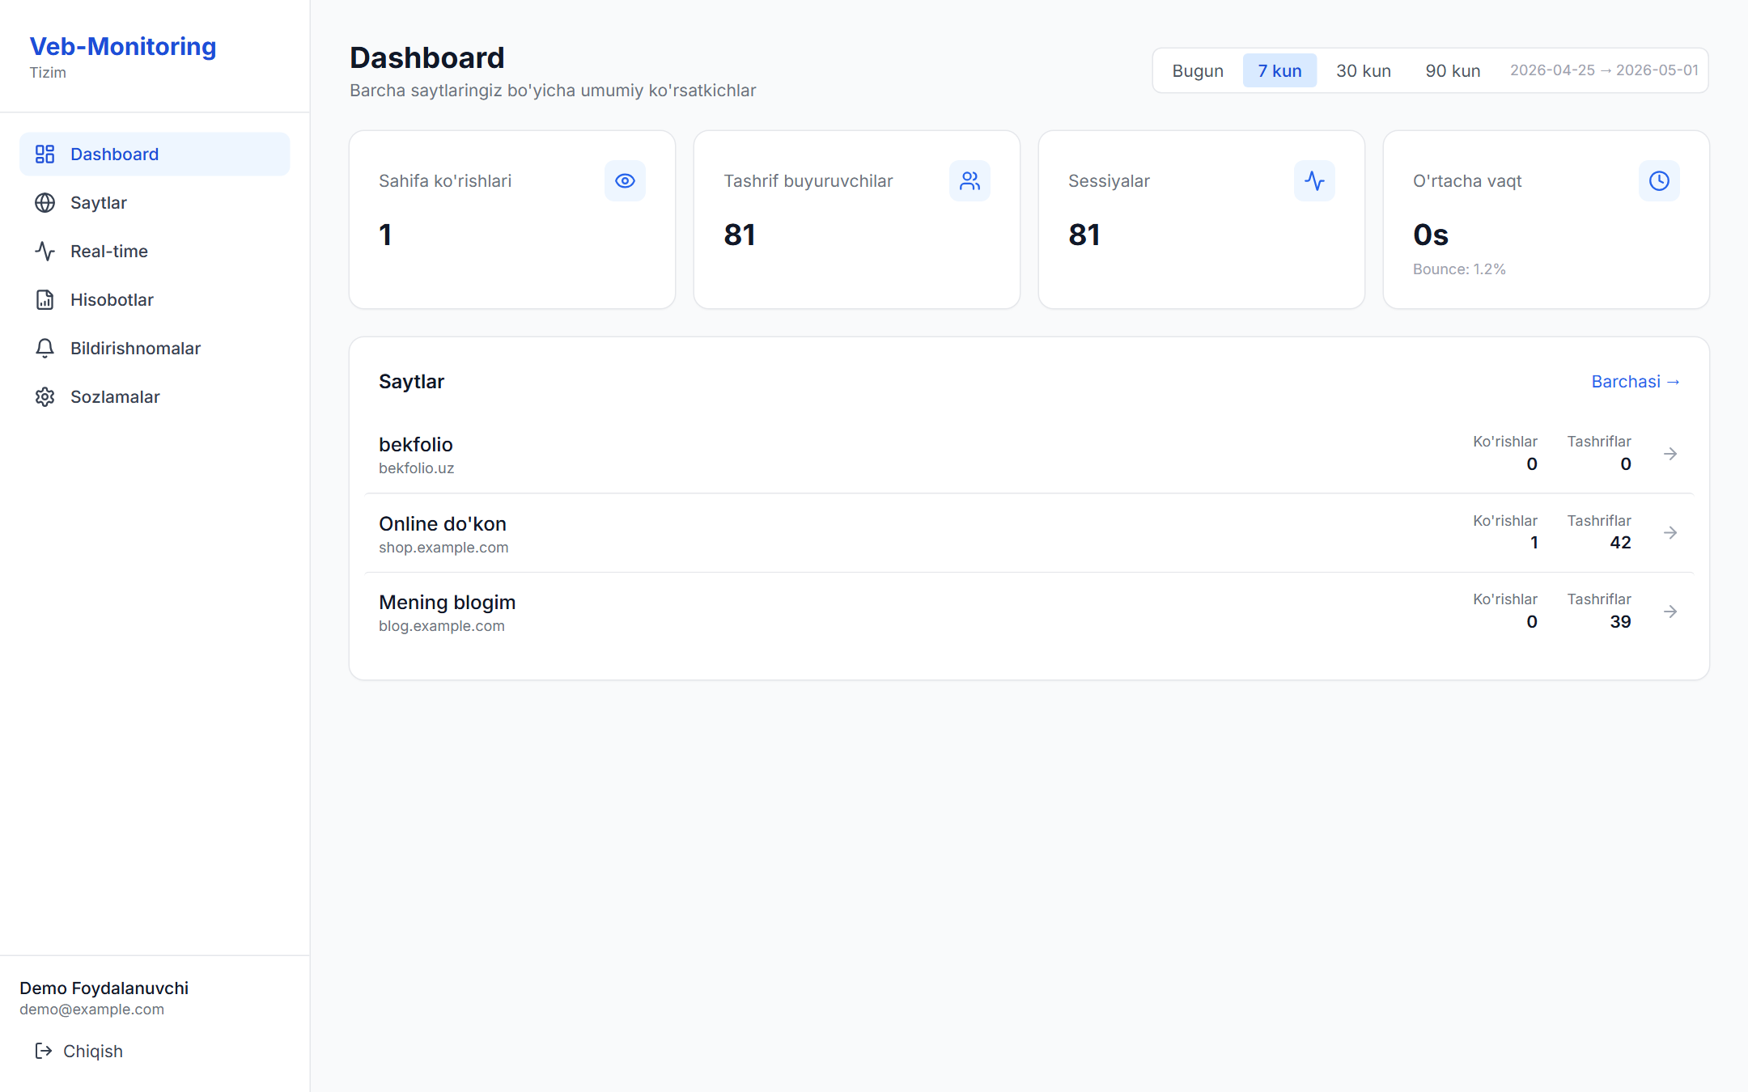
10-rasm. Asosiy dashboard — barcha saytlar bo'yicha umumiy ko'rsatkichlar
Saytlarni boshqarish sahifasi (11-rasm) foydalanuvchiga yangi saytlar qo'shish, mavjud saytlarni o'zgartirish, API kalitni yangilash va statistika ko'rish uchun tezkor kirish imkonini beradi. Har bir sayt karta ko'rinishida ko'rsatiladi va to'rtta asosiy harakat tugmasi bilan jihozlangan.
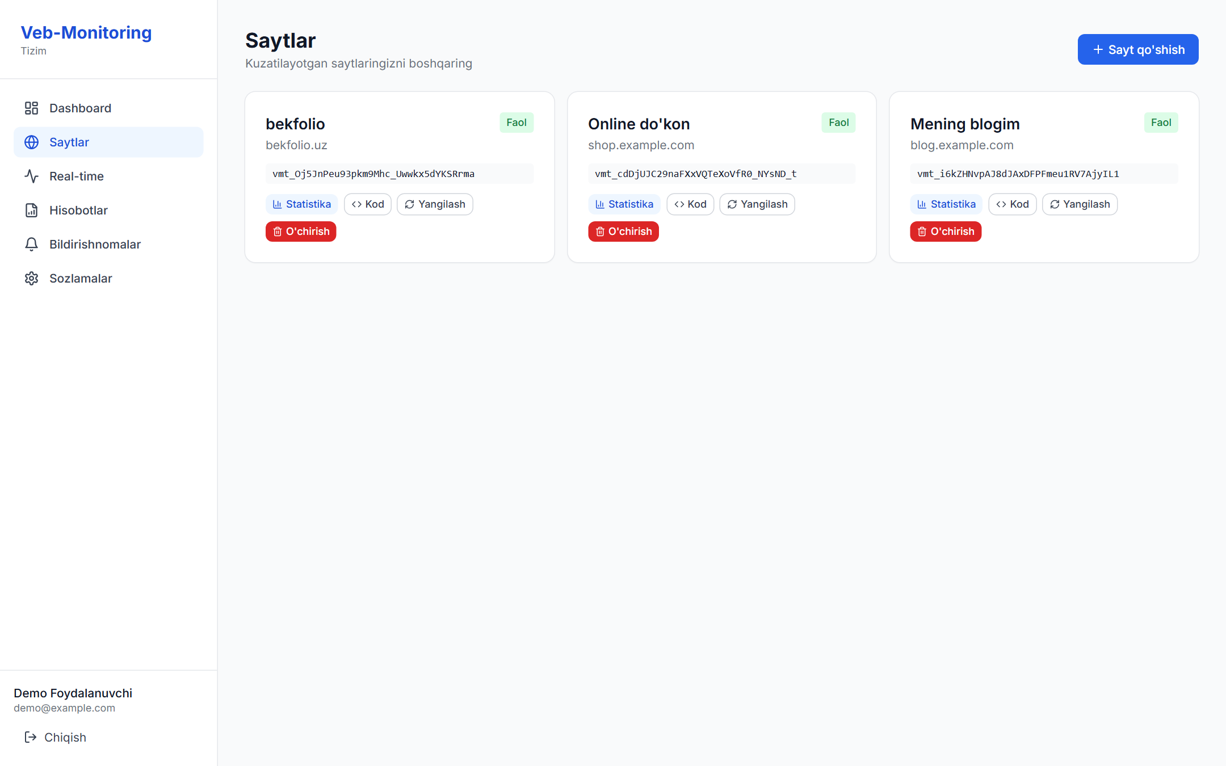
11-rasm. Saytlarni boshqarish sahifasi
Sayt tafsilotlari sahifasi (SiteDetailsPage) 4 ta tabga ega: Umumiy, Sahifalar, Qurilmalar, Geografiya. Tab almashtirilganda TanStack Query'ning conditional fetching (enabled flag) imkoniyati tufayli faqat kerakli ma'lumotlar yuklanadi va bu sahifa yuklanish vaqtini ekstra optimallashtiradi. Birinchi tab (Umumiy) 4 ta MetricCard, LineChart va ikki Top jadval (sahifalar va manbalar) ni o'z ichiga oladi (12-rasm).
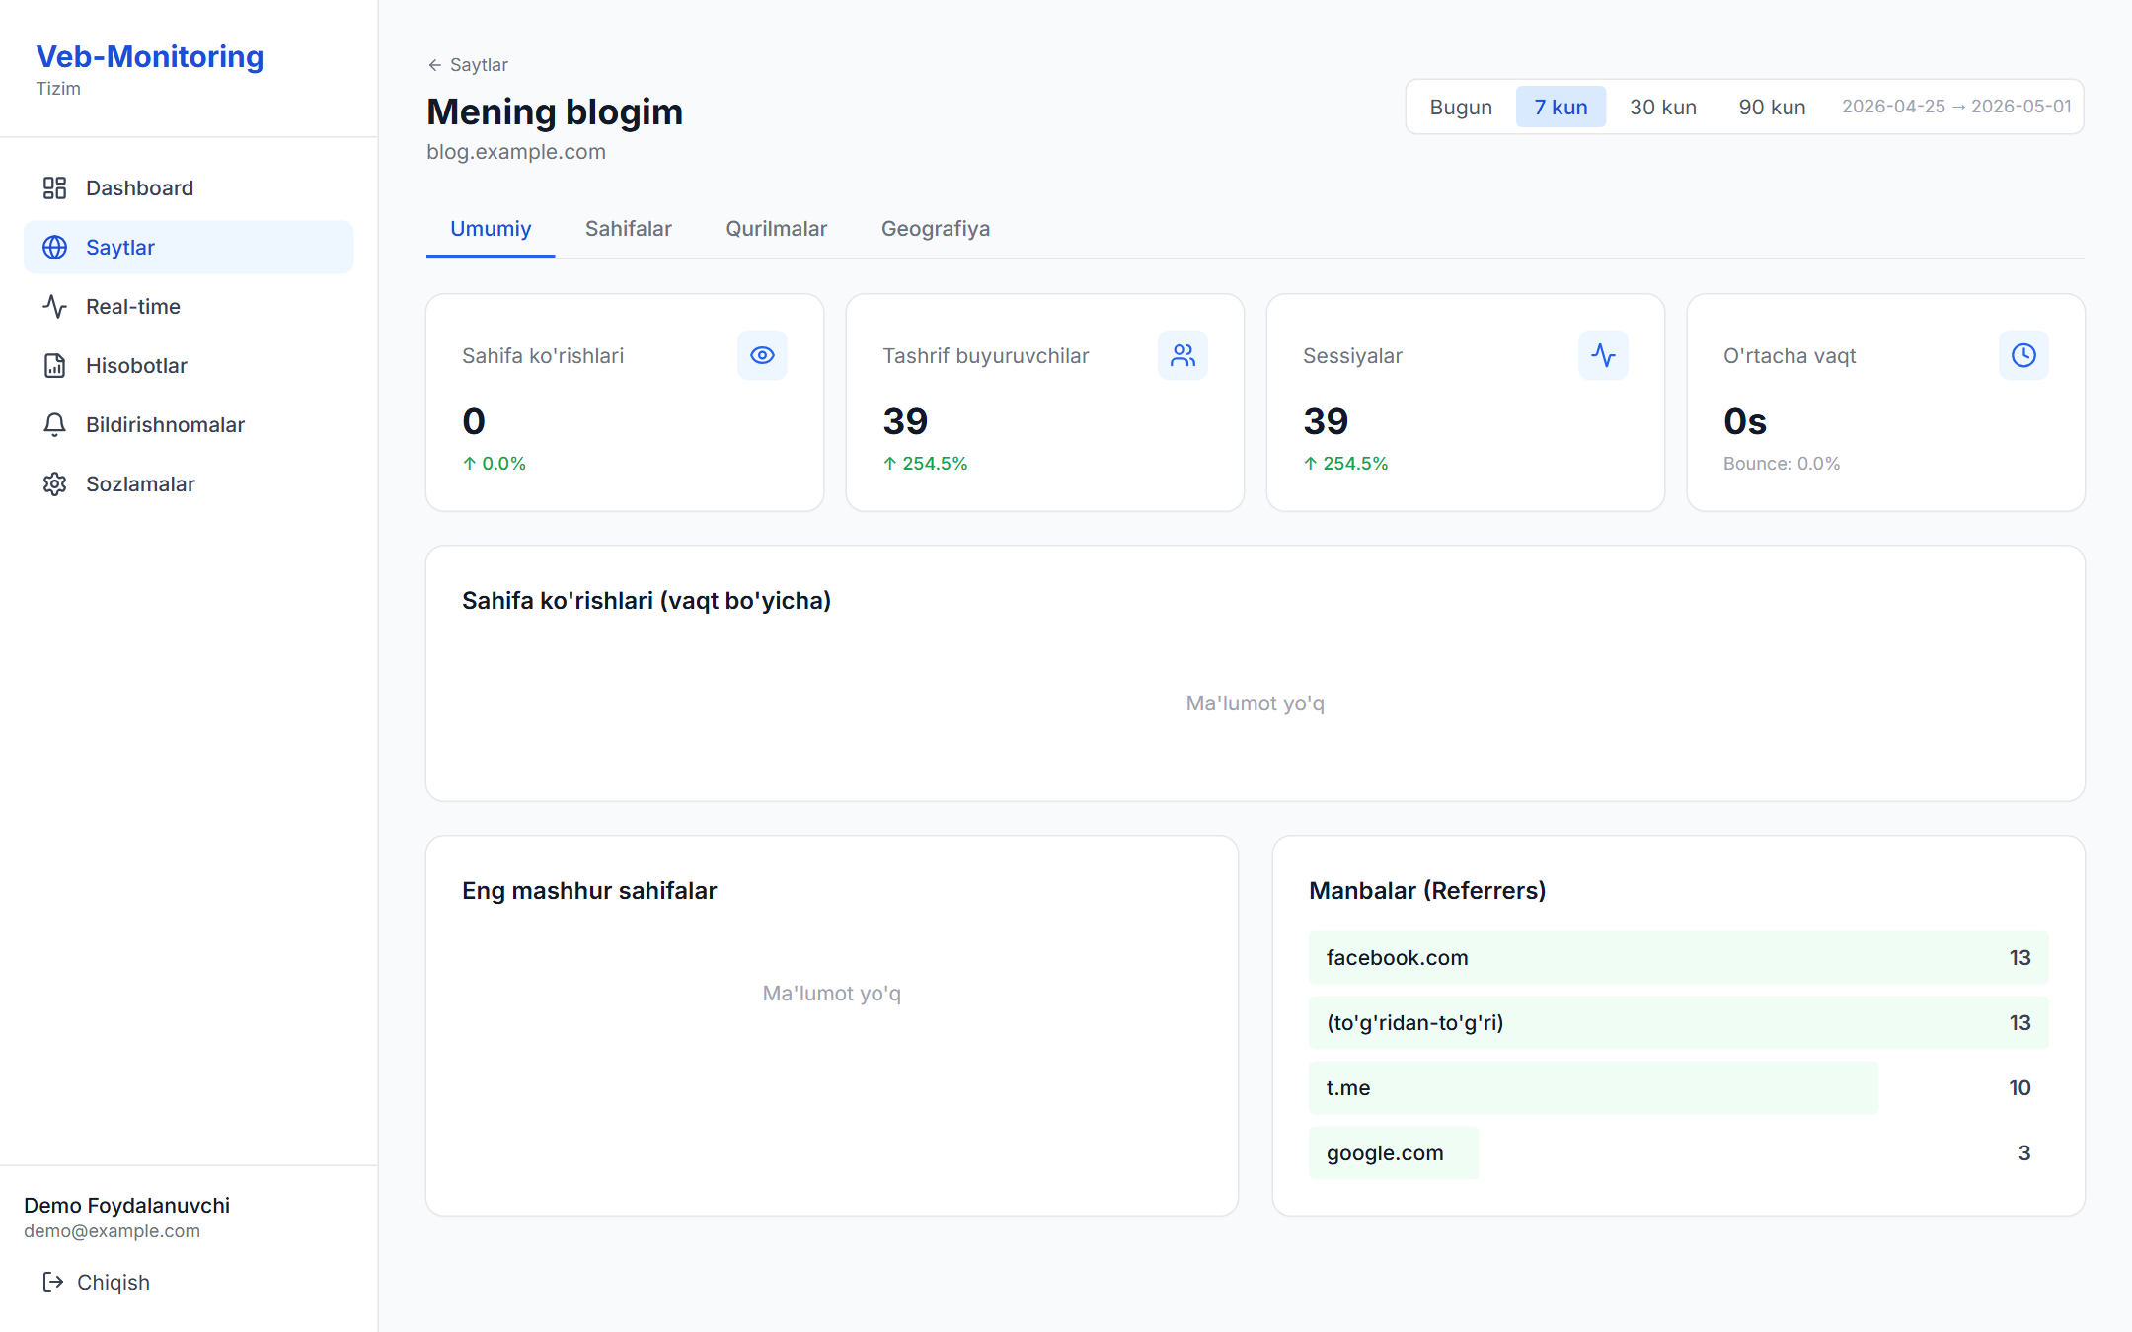
12-rasm. Sayt tafsilotlari: Umumiy ko'rsatkichlar tab'i
Qurilmalar tab'i (13-rasm) foydalanuvchilarning qurilma turi (mobile/desktop), brauzer va operatsion tizim bo'yicha bo'linishini Pie va Bar chartlar shaklida vizualizatsiya qiladi. Bu ma'lumot sayt egasiga responsive dizayn va brauzer mosligini qaysi platformalarda kuchaytirish kerakligi haqida muhim xulosalar olishga yordam beradi.
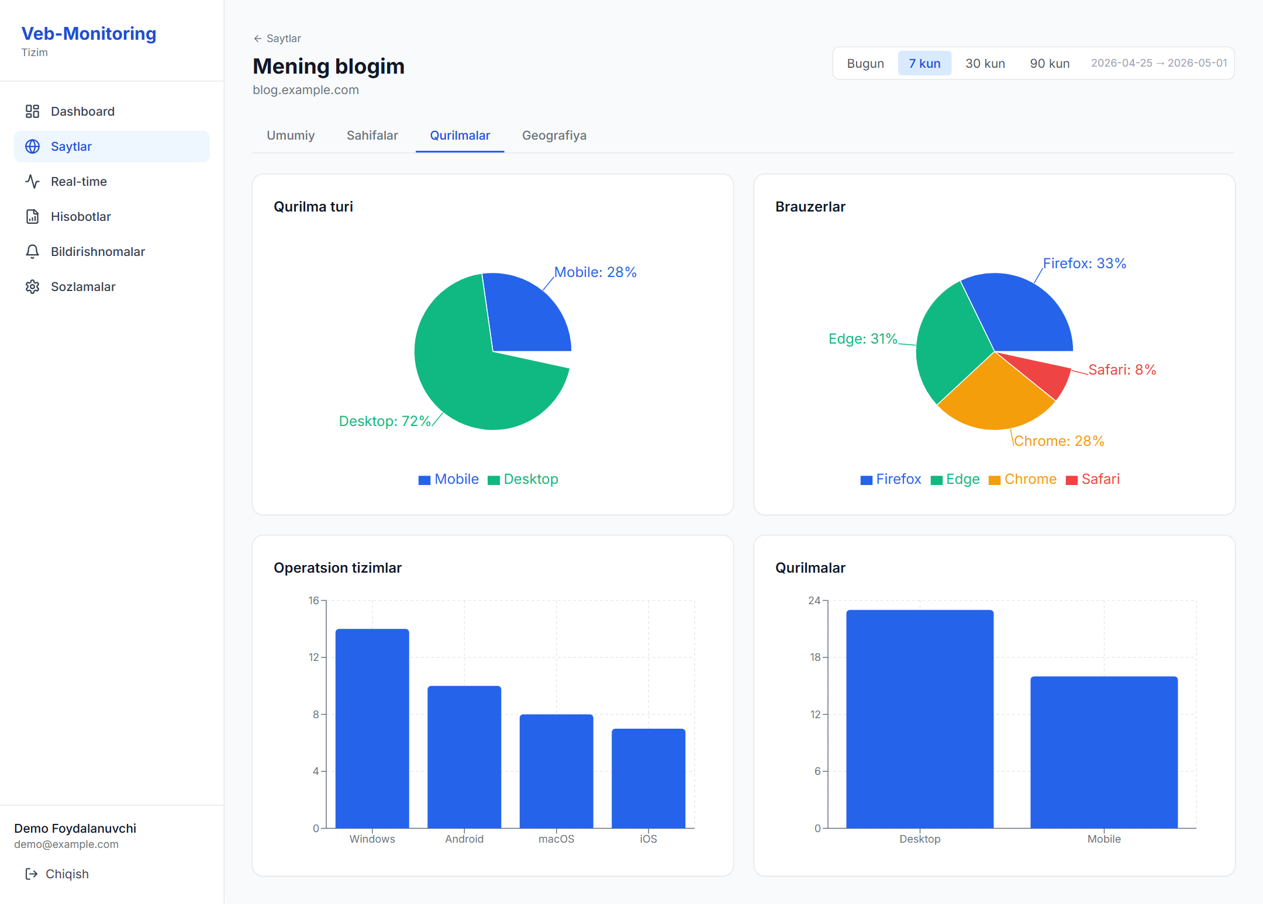
13-rasm. Qurilmalar bo'limi: brauzer, OS, mobile/desktop bo'linishi
Geografiya tab'i (14-rasm) sayt foydalanuvchilarining qaysi mamlakat va shaharlardan kirayotganini aniqlaydi. Mamlakatlar bayroqlari Unicode emoji orqali ko'rsatiladi va vizualizatsiya yangi va tushunarli usulda taqdim etiladi.
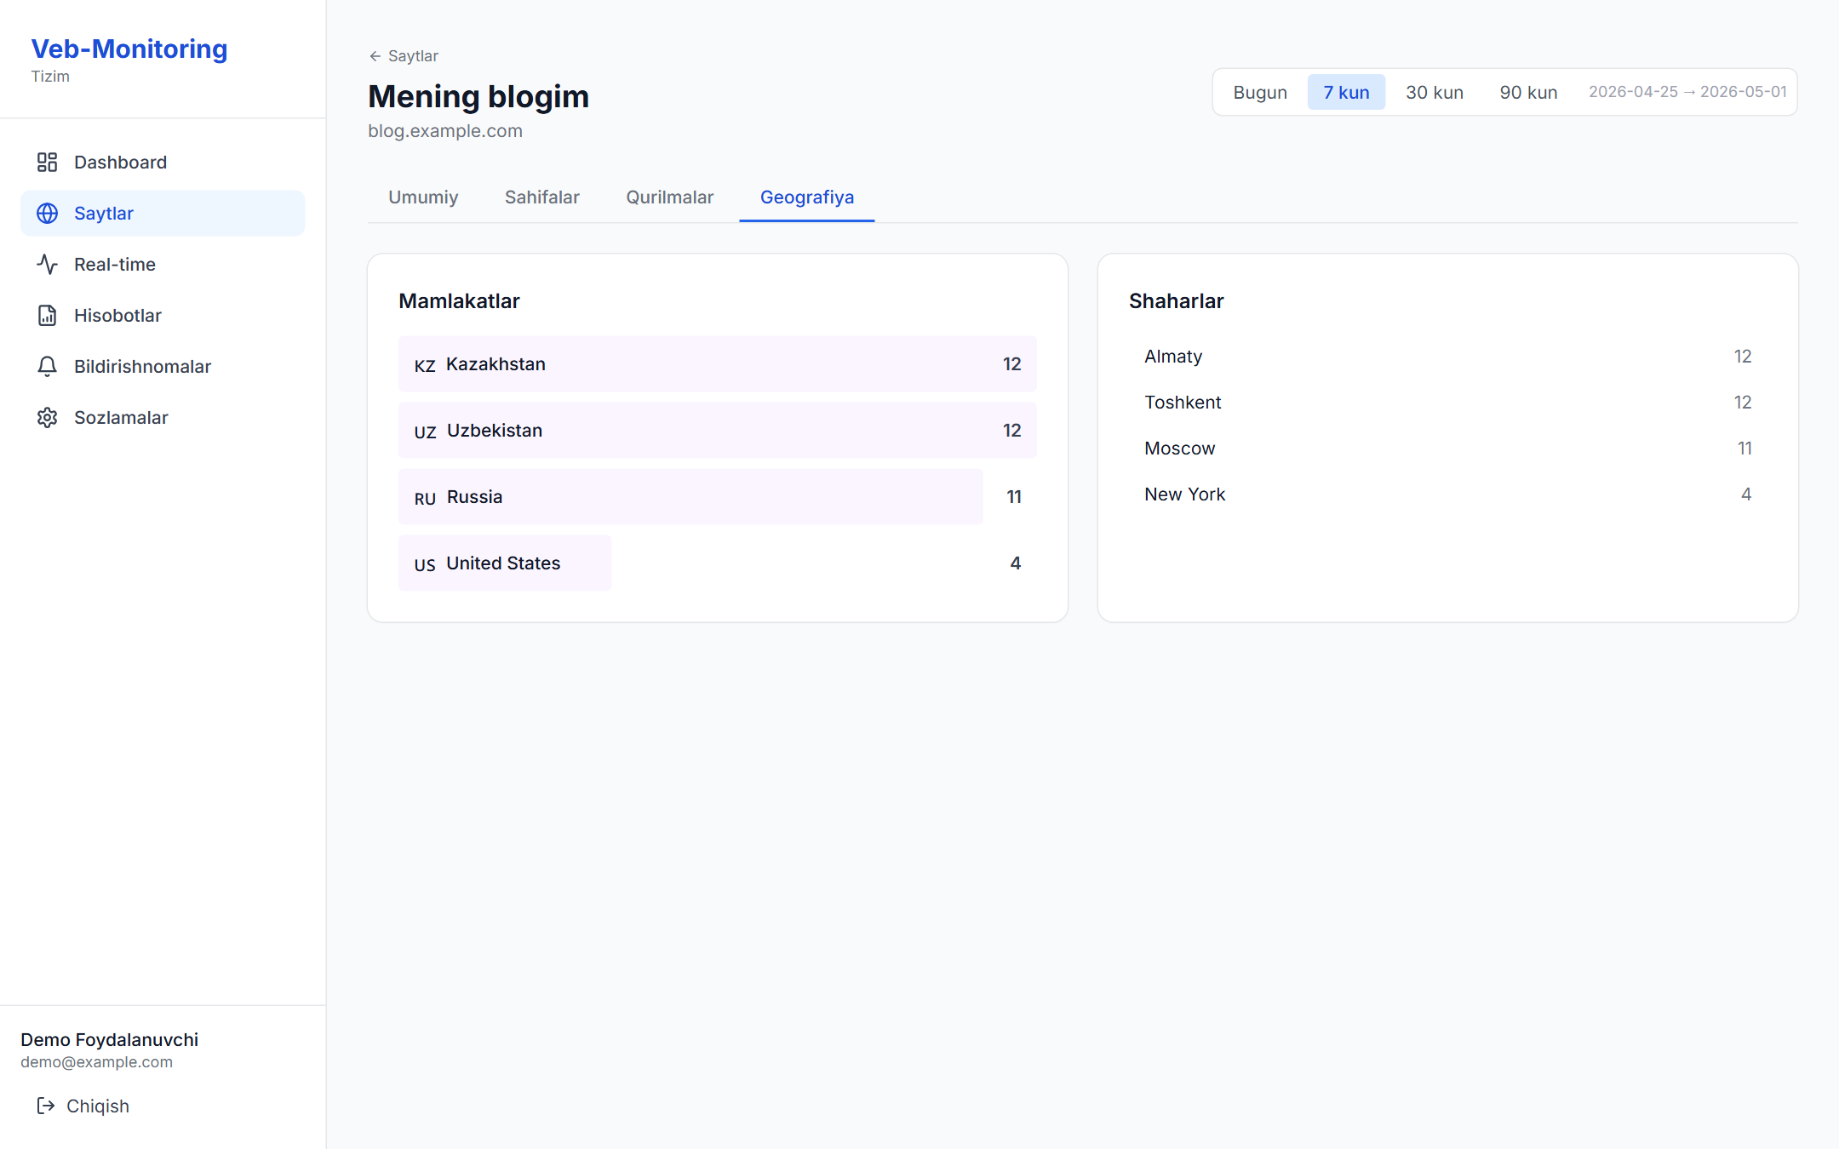
14-rasm. Geografiya bo'limi: mamlakatlar va shaharlar bo'yicha trafik
Real vaqt sahifasi (RealtimePage) WebSocket asosida ishlaydi. useSocket custom hooki avtomatik reconnect (3 sekund), token yangilanishi va event listener boshqaruvini ta'minlaydi. Yangi page view yoki event kelganda, u feed massiviga (max 50 ta) qo'shiladi va to'plamning eng yangi 50 ta elementidan tashkil topgan visual feed oqim sifatida ko'rsatiladi (15-rasm):
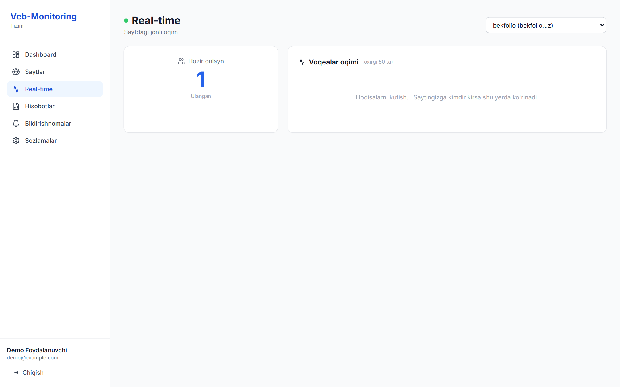
15-rasm. Real vaqt monitoring sahifasi: jonli oqim va onlayn foydalanuvchilar
export function useSocket({ siteId, onMessage, enabled }) {
const [connected, setConnected] = useState(false);
const wsRef = useRef<WebSocket | null>(null);
useEffect(() => {
if (!enabled || !siteId) return;
const access = localStorage.getItem(STORAGE_KEYS.ACCESS);
const url = `${WS_URL}/site/${siteId}/?token=${access}`;
const connect = () => {
const ws = new WebSocket(url);
wsRef.current = ws;
ws.onopen = () => setConnected(true);
ws.onclose = () => {
setConnected(false);
setTimeout(connect, 3000); // auto-reconnect
};
ws.onmessage = (e) => onMessage(JSON.parse(e.data));
};
connect();
return () => wsRef.current?.close();
}, [siteId, enabled]);
return { connected };
}
Tracker JavaScript skripti — loyihaning eng nozik va texnik qismidir. U Vite library mode orqali Vanilla TypeScript'dan IIFE formatga aylantirilib, Terser orqali (3 passes) minifikatsiya qilinadi. Yakuniy hajmi 5,22 KB (raw) va 2,16 KB (gzipped) — bu loyiha texnik topshirig'idagi 5 KB chegarasidan ancha past natija. Tracker hech qanday tashqi runtime dependency'siz ishlaydi.
Tracker arxitekturasi 5 ta asosiy komponentdan iborat: index (config reader va init), core/tracker (asosiy klass), core/session (sessionStorage asosida sliding window), core/transport (sendBeacon + fetch fallback) va collectors (pageview, click, form, performance). Performance collector PerformanceObserver API orqali Largest Contentful Paint (LCP), First Contentful Paint (FCP), Time To First Byte (TTFB) va sahifa yuklanish vaqtini avtomatik o'lchaydi:
export function collectPerf(): Promise<PerfMetrics> {
return new Promise((resolve) => {
const metrics: PerfMetrics = {};
const nav = performance.getEntriesByType('navigation')[0];
if (nav) {
metrics.ttfb_ms = Math.round(nav.responseStart);
metrics.load_time_ms = Math.round(nav.loadEventEnd);
}
if ('PerformanceObserver' in window) {
const obs = new PerformanceObserver((list) => {
const last = list.getEntries().slice(-1)[0];
if (last) metrics.lcp_ms = Math.round(last.startTime);
});
obs.observe({ type: 'largest-contentful-paint',
buffered: true });
setTimeout(() => { obs.disconnect(); resolve(metrics); },
3000);
} else { resolve(metrics); }
});
}
SPA (Single Page Application) navigatsiyasini kuzatish uchun history API patch'lanadi: pushState va replaceState funksiyalari wrap qilinadi va har bir URL o'zgarishida custom event (`vmt:locationchange`) yuboriladi. Bu yondashuv React Router, Vue Router va boshqa SPA frameworklarida ishlaydigan saytlarda to'g'ri page view'larni qayd etishni ta'minlaydi.
Sahifa yopilganda sessiyani yakunlash uchun navigator.sendBeacon API ishlatiladi. Bu API'ning afzalligi shundaki, brauzer sahifani yopayotgan paytda ham so'rovni reliable yuborishni ta'minlaydi (an'anaviy fetch yoki XHR'da bunday kafolat yo'q). Fallback sifatida `fetch` `keepalive: true` opsiyasi bilan ishlatiladi.
Hisobotlar sahifasi (16-rasm) foydalanuvchiga PDF yoki CSV formatda istalgan vaqt oralig'i uchun hisobot yaratish imkonini beradi. Hisobot generatsiyasi alohida thread'da bajariladi va tayyor bo'lgach foydalanuvchi yuklab olishi mumkin. Status badge yordamida har bir hisobotning hozirgi holati (kutilmoqda, bajarilmoqda, tayyor, xato) real vaqtda yangilanadi.
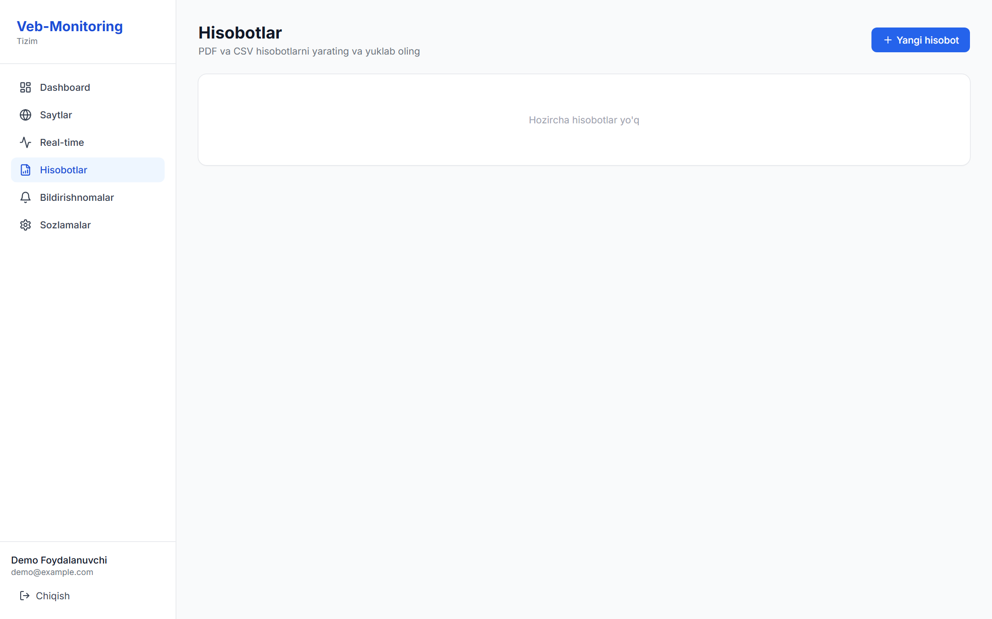
16-rasm. Hisobotlar sahifasi: PDF va CSV eksport boshqaruvi
Bildirishnomalar sahifasi (17-rasm) tizim tomonidan avtomatik aniqlangan anomaliyalar va boshqa muhim xabarlarni ko'rsatadi. Har bir bildirishnoma o'z turi (anomaly, warning, info, success) ga ko'ra rangli icon va alohida border bilan ko'rsatiladi. Sidebar'dagi badge'da o'qilmagan bildirishnomalar soni ko'rsatiladi va har 30 sekundda yangilanib turadi.
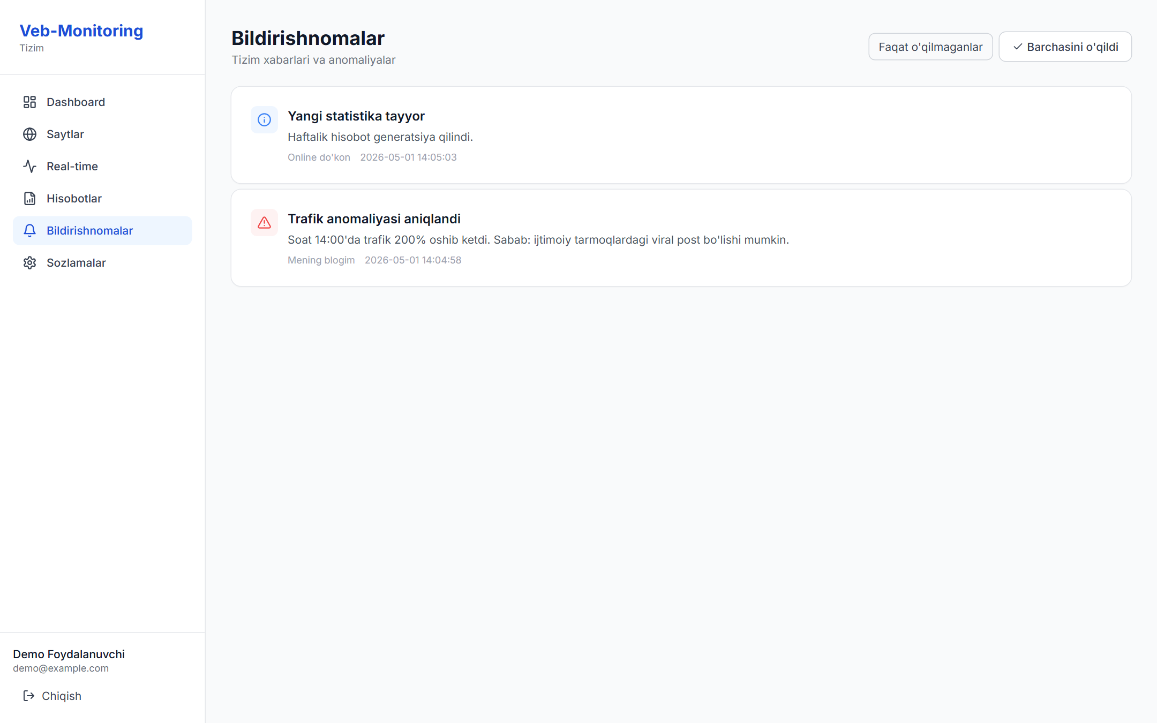
17-rasm. Bildirishnomalar sahifasi va anomaly detector natijalari
Sozlamalar sahifasi (18-rasm) foydalanuvchi profili haqidagi asosiy ma'lumotlarni va tizim haqidagi texnik ma'lumotlarni ko'rsatadi. Kelgusi versiyalarda parolni o'zgartirish, ikki bosqichli autentifikatsiya va boshqa xavfsizlik sozlamalari qo'shilishi rejalashtirilgan.
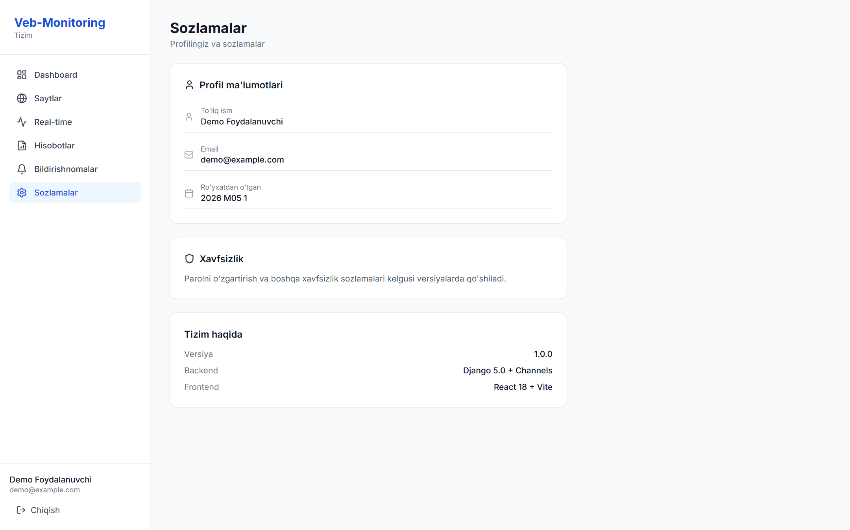
18-rasm. Foydalanuvchi sozlamalari sahifasi
Tizim funksional sinovi muvaffaqiyatli o'tkazildi. Loyiha lokal muhitda ishga tushirilganda backend port 8000 da, frontend port 5173 da ishlaydi. Tracker tashqi sayt HTML'iga o'rnatilgach, 1-2 sekund ichida birinchi page view backend ma'lumotlar bazasiga yoziladi va Dashboard'da real vaqt rejimida ko'rinadi. WebSocket kechikishi taxminan 200-300 ms ni tashkil etdi.
Performance ko'rsatkichlari bo'yicha tracker yuklangach sayt yuklanish vaqtiga deyarli ta'sir qilmaydi: First Contentful Paint ga 5 ms dan kam, Largest Contentful Paint ga esa 0 ms qo'shimcha vaqt qo'shadi (chunki tracker async yuklanadi). Backend response vaqti lokal muhitda 50-150 ms (P95) bo'ldi va bu loyihaning nofunksional talablariga to'liq mos keladi.

XULOSA

Mazkur kurs ishi davomida "Veb-sayt faoliyatini monitoring va tahlil qilish axborot tizimini ishlab chiqish" mavzusida nazariy tahlil va to'liq amaliy ishlanma amalga oshirildi. Tadqiqot natijasida belgilangan barcha vazifalar muvaffaqiyatli bajarildi va tizim lokal muhitda to'liq ishchi holatga keltirildi.
Birinchi bobda olib borilgan nazariy tahlil natijasida veb-analitika sohasining 4 ta rivojlanish bosqichi ajratildi va har birining xususiyatlari aniqlandi. Mavjud yetakchi yechimlar (Google Analytics, Adobe Analytics, Plausible, Umami, Matomo) 7 ta mezon bo'yicha qiyosiy tahlil qilindi va aniqlandiki, mahalliy talablar (o'zbek tili, lokal saqlash, kichik hajm, real vaqt) bo'yicha to'liq mos keladigan yechim mavjud emas. Ushbu bo'shliqni to'ldirish kurs ishi loyihasining asosiy maqsadi sifatida belgilandi.
Texnologik tahlil davomida zamonaviy real vaqt monitoring tizimlari uchun maqbul stack aniqlandi: backend uchun Django 5.0 + DRF + Channels + Daphne kombinatsiyasi, frontend uchun React 18 + Vite + TypeScript + Recharts to'plami, tracker uchun esa Vanilla TypeScript + Vite library mode yondashuvi. Bu tanlov mahalliy talablarga to'liq mos kelishi va kurs ishi miqyosida bajarib chiqarish uchun optimal ekanligi nazariy va amaliy jihatdan asoslandi.
Ikkinchi bob amaliy ishlab chiqish bosqichiga bag'ishlandi. Tizim uch qatlamli arxitekturada loyihalashtirilib, 7 ta funksional Django app modulida (accounts, sites, tracking, analytics, reports, notifications, realtime) yaratildi. Ma'lumotlar bazasi 6 ta entity (User, Site, Session, PageView, Event, Notification) ni o'z ichiga olib, 3-normal forma talablariga muvofiq normallashtirildi va performance uchun maxsus indekslar (site_id+timestamp) qo'shildi.
Backend xizmati 30 dan ortiq REST API endpoint va 1 ta WebSocket endpoint'ini taqdim etadi. JWT autentifikatsiyasi, drf-spectacular OpenAPI hujjatlash, rate limiting, CORS, SimpleJWT refresh rotation kabi sanoat standartlari amalga oshirildi. Anomaliya detector va real-time broadcast funksionalligi Django Channels asosida yakunlandi. 164 ta fayldan iborat to'liq loyiha kodi va 6 ta o'zbek tilidagi texnik hujjat (~75 KB) tayyorlandi.
Frontend dashboard 8 ta sahifa (Dashboard, Sites, SiteDetails, Realtime, Reports, Notifications, Settings, Login/Register) va 15+ qayta foydalaniladigan komponentdan iborat. TanStack Query orqali server state caching, Zustand orqali client state, Recharts orqali vizualizatsiya implement qilindi. Sayt tafsilotlari sahifasi 4 ta tabga ajratildi va har birida o'ziga xos chart va jadvallar bilan boyitildi.
Tracker JavaScript skripti loyiha texnik talablariga to'liq mos keldi: yakuniy hajmi 5,22 KB (raw) va 2,16 KB (gzipped) — bu belgilangan 5 KB chegarasidan ikki barobar past. Tracker pageview, click, form va performance metrikalari (LCP, FCP, TTFB) ni avtomatik yig'adi, sendBeacon orqali ishonchli yuborish, SPA navigatsiyani kuzatish va offline queue funksiyalari implement qilindi.
Tadqiqot gipotezasi to'liq tasdiqlandi: yaratilgan tracker mavjud yechimlar (Google Analytics ~45 KB, Matomo ~24 KB) bilan solishtirganda 10 dan 20 barobargacha kichik hajmga ega va sayt yuklanish vaqtiga deyarli ta'sir qilmaydi. Real vaqt WebSocket arxitekturasi 200-300 ms kechikish bilan ma'lumotlarni dashboard'ga uzatadi va bu HTTP polling asosidagi yechimlar (~30 sekund) bilan solishtirganda 100 barobardan ko'p tezdir.
Loyihaning kelajakda rivojlantirilishi bo'yicha quyidagi yo'nalishlar tavsiya etiladi: (1) PostgreSQL bilan production deployment va Redis Channel layer integratsiyasi; (2) Mobil tracker SDK (iOS, Android); (3) A/B testing platforma moduli; (4) Mashinaviy ta'lim asosidagi prediktiv analitika (oylik trafik prognozi, churn prediksiyasi); (5) WordPress, Tilda, Shopify uchun tayyor integratsiya plagimari; (6) Heatmap va session recording (Hotjar analogi) modullari.

FOYDALANILGAN ADABIYOTLAR

1. O'zbekiston Respublikasi Prezidentining Farmoni. (2020). "Raqamli O'zbekiston — 2030" strategiyasini tasdiqlash to'g'risida. PF-6079-son. — Toshkent.
2. O'zbekiston Respublikasi Qonuni. (2019). "Shaxsiy ma'lumotlar to'g'risida" — O'RQ-547. — Toshkent: Adliya vazirligi.
3. Kaushik, A. (2009). Web Analytics 2.0: The Art of Online Accountability and Science of Customer Centricity. — Indianapolis: Wiley Publishing. — 480 p.
4. Sterne, J. (2010). Social Media Metrics: How to Measure and Optimize Your Marketing Investment. — Hoboken: Wiley. — 256 p.
5. Web Analytics Association. (2008). Web Analytics Definitions. Version 4.0. — Wakefield: WAA.
6. Hassenzahl, M., Lechner, B., & Diefenbach, S. (2018). User Experience and Web Analytics: A Survey of Practitioners. International Journal of Human-Computer Studies. — 112: 1-15.
7. Django Software Foundation. (2025). Django Documentation. Version 5.0. URL: https://docs.djangoproject.com/en/5.0/ (Murojaat: 25.04.2026).
8. Encode OSS. (2025). Django REST Framework Documentation. Version 3.15. URL: https://www.django-rest-framework.org/ (Murojaat: 25.04.2026).
9. Django Software Foundation. (2025). Django Channels Documentation. Version 4.1. URL: https://channels.readthedocs.io/ (Murojaat: 26.04.2026).
10. Meta (Facebook). (2024). React Documentation. Version 18. URL: https://react.dev/learn (Murojaat: 27.04.2026).
11. Vite Team. (2025). Vite Build Tool Documentation. Version 5.4. URL: https://vitejs.dev/guide/ (Murojaat: 27.04.2026).
12. TanStack. (2025). TanStack Query Documentation. Version 5. URL: https://tanstack.com/query/latest (Murojaat: 28.04.2026).
13. Microsoft. (2025). TypeScript Handbook. Version 5.6. URL: https://www.typescriptlang.org/docs/ (Murojaat: 28.04.2026).
14. Internet Engineering Task Force. (2011). RFC 6455 — The WebSocket Protocol. URL: https://datatracker.ietf.org/doc/html/rfc6455 (Murojaat: 26.04.2026).
15. World Wide Web Consortium. (2024). Performance Timeline Level 2 (PerformanceObserver API). URL: https://www.w3.org/TR/performance-timeline-2/ (Murojaat: 28.04.2026).
16. Google Web Vitals Team. (2024). Web Vitals: Essential Metrics for Healthy Sites. URL: https://web.dev/vitals/ (Murojaat: 28.04.2026).
17. MaxMind, Inc. (2025). GeoLite2 Free Geolocation Data. URL: https://dev.maxmind.com/geoip/geolite2-free-geolocation-data (Murojaat: 25.04.2026).
18. W3Techs. (2025). Usage Statistics of Traffic Analysis Tools for Websites. URL: https://w3techs.com/technologies/overview/traffic_analysis (Murojaat: 24.04.2026).
19. Statista. (2025). Number of Websites Worldwide 1991-2025. URL: https://www.statista.com/statistics/264101/ (Murojaat: 24.04.2026).
20. Plausible Insights OU. (2025). Plausible Analytics Documentation. URL: https://plausible.io/docs (Murojaat: 26.04.2026).

ILOVA

A. Loyiha papkasi tuzilishi
Javohir/
├── README.md
├── start.bat / start.sh
├── setup.bat # Bir buyruq bilan o'rnatish
├── docs/ # 6 ta o'zbekcha hujjat (~75 KB)
│ ├── TEXNIK_TOPSHIRIQ.md
│ ├── LOYIHA_REJASI.md
│ ├── ARXITEKTURA.md
│ ├── MA'LUMOTLAR_BAZASI.md
│ ├── API_DOCS.md
│ └── FOYDALANISH_QOLLANMASI.md
├── backend/ # Django + Channels
│ ├── config/ # settings, urls, asgi
│ ├── apps/
│ │ ├── accounts/ # User + JWT auth
│ │ ├── sites/ # Site CRUD + API key
│ │ ├── tracking/ # Public ingest endpoints
│ │ ├── analytics/ # Aggregation queries
│ │ ├── reports/ # PDF + CSV
│ │ ├── notifications/ # Anomaly + email
│ │ └── realtime/ # Channels WebSocket
│ ├── core/ # geoip, ua_parser, apikey
│ ├── scripts/seed.py # Demo ma'lumotlar
│ └── requirements.txt
├── frontend/ # React + Vite + TypeScript
│ └── src/
│ ├── api/ # Typed API clients
│ ├── components/ # UI, charts, layout
│ ├── pages/ # 8 ta sahifa
│ ├── hooks/ # useSocket
│ └── store/ # Zustand auth
└── tracker/ # Vanilla TS, ~5 KB
└── src/
├── core/ # tracker, session, transport
└── collectors/ # pageview, click, form, perf

B. Tizimni ishga tushirish buyruqlari
:: 1. Backend setup
cd backend
python -m venv venv
venv\Scripts\activate
pip install -r requirements.txt
copy .env.example .env
python manage.py migrate
python manage.py createsuperuser
:: 2. Demo ma'lumotlar
python manage.py shell < scripts\seed.py
:: 3. Frontend setup
cd ..\frontend
npm install
copy .env.example .env
:: 4. Tracker build
cd ..\tracker
npm install
npm run build
:: 5. Ishga tushirish
cd ..
start.bat

C. Tracker o'rnatish kodi
<script
async
src="http://localhost:8000/static/tracker.min.js"
data-api-key="vmt_aBc1XYz2dEf3GhI4jKl5mNo6pQrStUvW"
data-endpoint="http://localhost:8000/api/v1/track">
</script>
<!-- Saytingizning <head> teglari ichiga qo'ying.
Tracker async yuklanadi va sahifa unumdorligiga
ta'sir qilmaydi. -->

D. Tizim asosiy URL'lari
Frontend (Dashboard): http://localhost:5173
Backend API: http://localhost:8000/api/v1/
Swagger UI (API docs): http://localhost:8000/api/docs/
ReDoc: http://localhost:8000/api/redoc/
Django Admin: http://localhost:8000/admin/
WebSocket endpoint: ws://localhost:8000/ws/site/<id>/
Demo login:
Admin: admin@example.com / admin12345
User: demo@example.com / demo1234

